Отчет о реализации Стратегии социально-экономического развития Пуровского района до 2020 года в 2016 году.

Стратегия социально-экономического развития муниципального образования Пуровский район на период до 2020 года, определение долгосрочной перспективы до 2030 года, утвержденная решением Районной Думы муниципального образования Пуровский район от 22 декабря 2011 года № 87 (с изменениями от 15.05.2014 года № 232), является основным документом в работе Администрации Пуровского района в части организации управления социально-экономическим развитием района в целом.
В 2016 году реализация Стратегии социально-экономического развития Пуровского района до 2020 года, определение долгосрочной перспективы до 2030 года подразумевала выполнение всех стратегических программ, инструментами реализации которых являлись государственные программы ЯНАО и муниципальные программы Пуровского района.
В 2016 году бюджет на 99% состоял из муниципальных программ. Основным документом, координирующим работу структурных подразделений Администрации района является комплексный план мероприятий по реализации Стратегии (утверждён постановлением Администрации района от 24.07.2014 №138-ПА).
Основные направления реализации Стратегии структурированы по 12 блокам:
1. Демографический блок
Повышение качества и уровня жизни населения муниципального образования Пуровский район предполагает сохранение высоких показателей естественного прироста населения на протяжении всего периода реализации Стратегии.
Фактическая численность населения Пуровского района в 2016 году составила 52,1 тыс. человек. По сравнению с 2015 годом численность увеличилась на 151 человека.
Если проследить численность населения района в динамике, то можно сказать, что этот показатель увеличился на 3 % (или на 1310 человек) с 2010 года и колеблется с небольшими отклонениями. Увеличение численности населения указывает на благоприятные условия, созданные для населения в районе. Эти условия достигаются путем реализации муниципальных программ в области социального развития и жилищного строительства. Сравнивая динамику показателей в целом по ЯНАО и Пуровскому району за последние 2 года можно сказать, что по региону идет демографический спад. Однако в Пуровском районе этот показатель снижается незначительно, в сравнении с показателями по округу в целом.

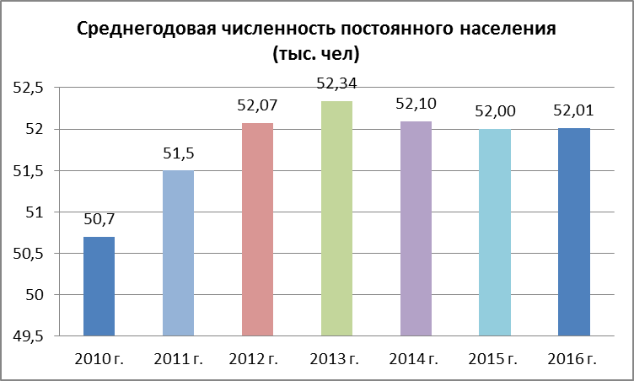

Благоприятную динамику в целом отражают коэффициенты рождаемости и естественного прироста. Рождаемость в Пуровском района выросла на 6% в среднем по сравнению с 2011 годом.
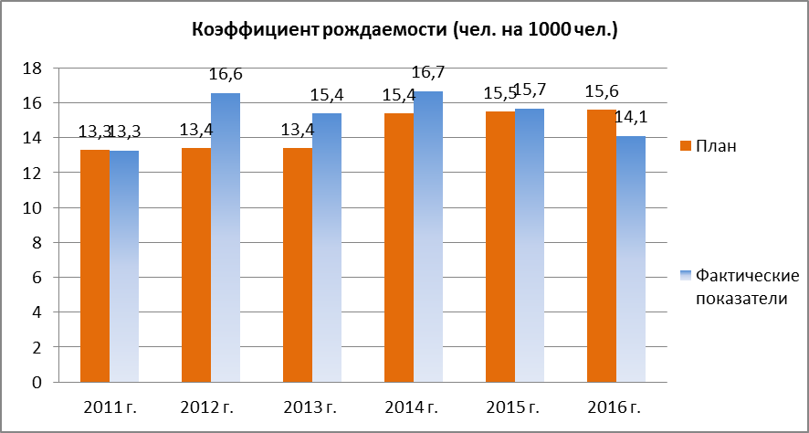
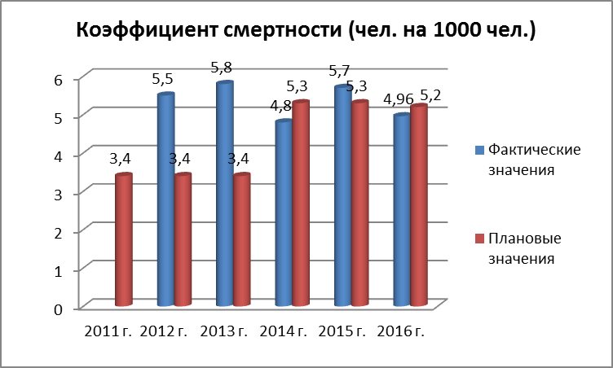
Естественный прирост населения начиная с 2011 увеличился на 38%, в 2016 году этот показатель составил 13,87 чел. на 1000 чел., а в 2011 году был 10 чел. на 1000 чел. Одной из стратегических целей является сохранение и увеличение естественного прироста населения. Рост рождаемости является одним из важнейших факторов, указывающих на благоприятные условия проживания людей. На территории Пуровского района ежегодно реализуются государственные и муниципальные программы, которые поддерживают многодетные и молодые семьи. Так например: программа поддержки молодых семей, дающая возможность получить субсидию на приобретение собственного жилья; материнский капитал при рождении 3 ребенка; представление бесплатных земельных участков многодетным семьям; льготы по налогу на имущество для многодетных семьей; компенсация затрат на оздоровление для многодетных семей и т.д.
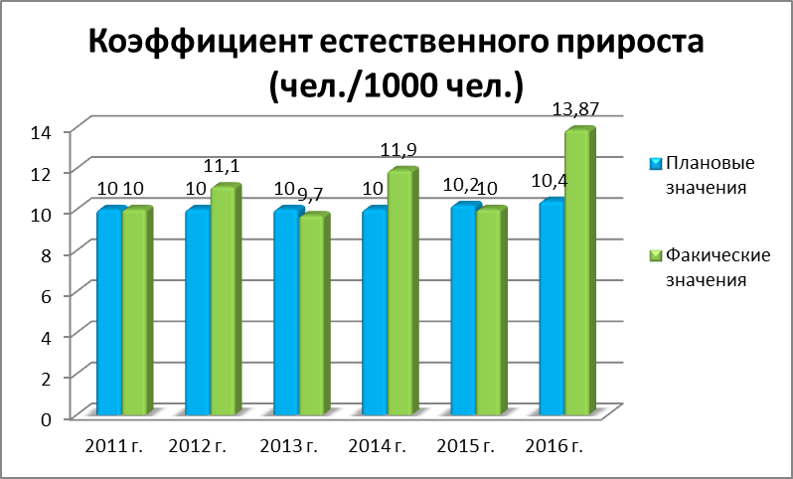

2. Денежные доходы и расходы населения
Формирование и развитие конкурентной экономики благоприятно отразится на повышении уровня и качества и жизни населения в части материального благополучия.
Основным источником доходов населения является оплата труда, составляющая 87,8 % всех денежных доходов населения района.
Одной из задач, озвученных в стратегии, является развитие реального сектора экономики, малого и среднего предпринимательства, которое будет способствовать созданию новых рабочих мест, привлечению трудовых ресурсов в район, что повлечет за собой рост стабильности экономики и благосостояния населения муниципального образования Пуровский район. В настоящее время эта задача активно решается путем развития бизнес – сообщества.
Среднемесячная заработная плата работников в 2016 году составила 88739 руб., это на 7,4% больше, чем в 2015 году (88690 руб.). В равнении с 2011 годом уровень жизни населения исходя из среднемесячной заработной платы улучшился на 46 %.
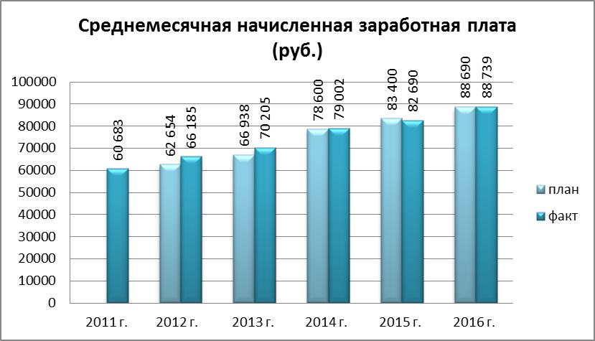
Доходы населения в 2016 году составили 25 878 млн. руб., и это на 0,5% выше уровня 2015 года (25744 млн. руб.) В сравнении с 2011 годом доходы населения выросли на 68,5%. В 2016 году размер пенсии увеличился на 2,3 % в сравнении с 2015 годом и составил 18539 руб., в сравнении с 2011 годом средний размер пенсии увеличился на 51%.
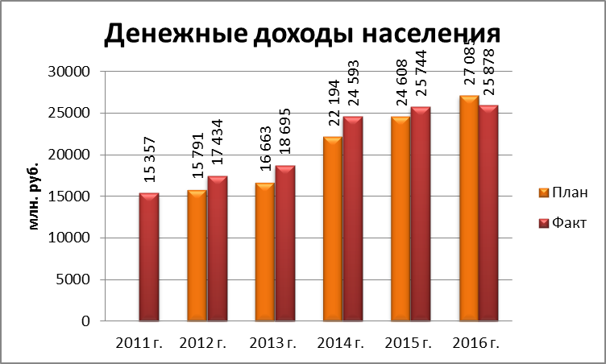
Значительно растут расходы населения, в 2016 году они составляют 13322 млн. руб., это на 3,2 % больше, чем в 2015 году, и на 2,2 больше, чем в 2011 году. Рост расходов населения обусловлен увеличением количества возвратных кредитов, повышением товарооборота и спроса на платные услуги, ростом цен, а так же повышением тарифов на услуги ЖКХ.
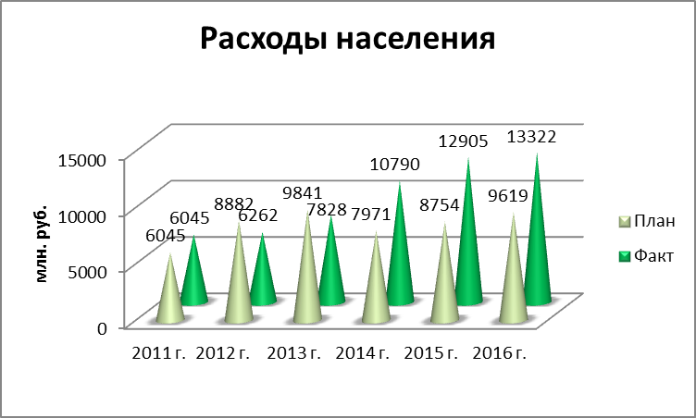
Превышение доходов над расходами в 2016 году составило 49 %, это характеризует стабильную экономическую ситуацию в районе. Единственной не решенной на данном этапе проблемой является значительная дифференциация заработной платы по отраслям. В лидерах по-прежнему остаются предприятия ТЭК, чей уровень заработной платы значительно превышает остальные отрасли.

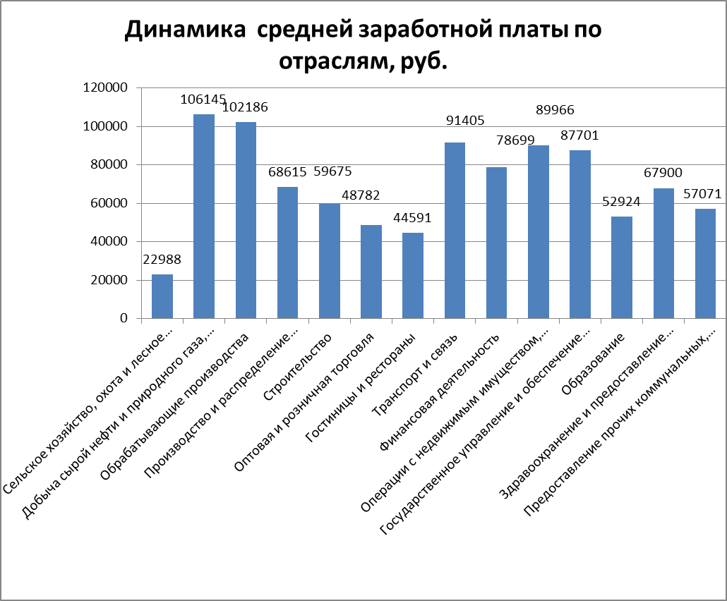
На уровне бюджетной сферы данная проблема решается поэтапным повышением заработной платы педагогически работникам и работникам системы здравоохранения. Однако остальные отрасли по прежнему сохраняют не большой рост.

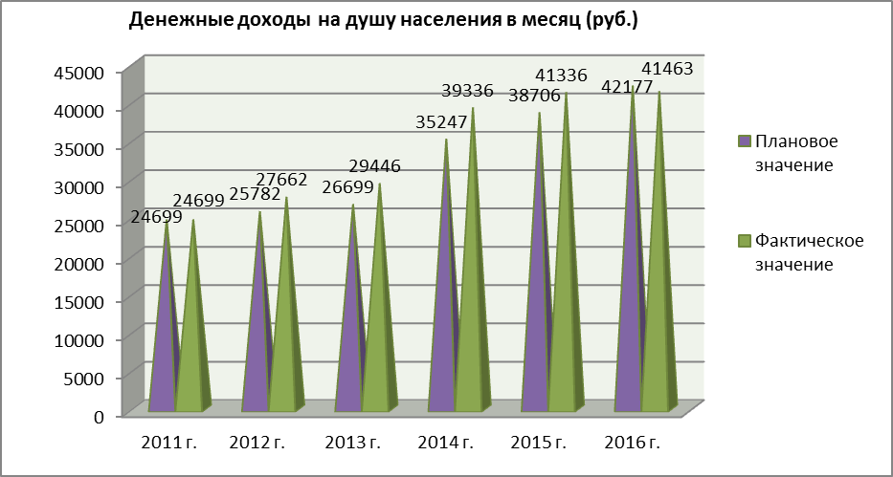

3. Потребительский рынок и сфера услуг.
Рост денежных доходов населения способствует повышению покупательского спроса населения на товары народного потребления и платные услуги, дальнейшему росту объемов потребительского рынка.
Оборот розничной торговли в 2016 году составил 6283 млн. руб., что на 9,6% больше, чем в 2011 году.
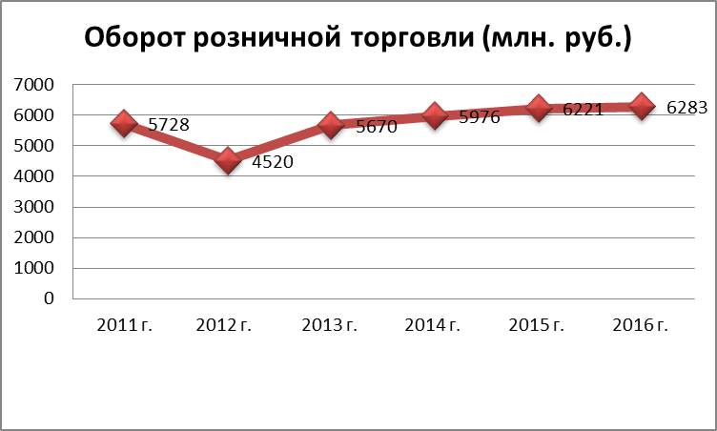
Оборот общественного питания в 2015 году снизился до 832 млн. руб., но в сравнении с 2010 годом оборот вырос на 67%. С 2016 года статистические данные по данному показателю не предоставляются.
Одним из основных показателей, характеризующих степень развития сферы торговли, является обеспеченность населения площадью торговых объектов. За период с 2011 года по 2016 год обеспеченность населения торговыми площадями возросла с 545 м2 до 695 м2 ( что составляет 27%).
В течение периода реализации стратегии решаются такие проблемы, как недостаточный уровень сферы развития розничной торговли, недостаточный уровень разнообразия платных услуг населению. Так за вышеуказанный период на рынке продовольственных и непродовольственных товаров появилось несколько сетевых торговых марок, такие как Монетка, Красное и Белое, DNS, Оптима, Связной, Евросеть, Парфюм-Лидер, Анкор, Бегемотик, Мос-Игра. Количественно и качественно развилась аптечная сеть, значительно возрос рынок непродовольственных товаров и услуг. Исходы из прогноза социально-экономического развития района объем платных услуг населению с 2011 года вырос на 45%.
Заметное место на потребительском рынке района занимают услуги общественного питания. Среди поселений района наиболее развито общественное питание в городе Тарко-Сале, доля которого составляет около 50 % от общего количества, как самих предприятий, так и посадочных мест. В 2016 году в районе действовало 55 предприятий общественного питания на 1976 посадочных мест. За анализируемый период в целом по району произошло снижение предприятий общественного питания на 3 единицы или на 5,2% по отношению к прошлому году (в 2015 году – 58 предприятий) и значительное снижение общего количества посадочных мест на 19,4 % (в 2015 году – 2452 пос. мест). Увеличение количества предприятий общественного питания в 2 раза по сравнению с прошлым 2015 годом произошло только в поселке Ханымей, в остальных поселениях района количество предприятий снизилось.

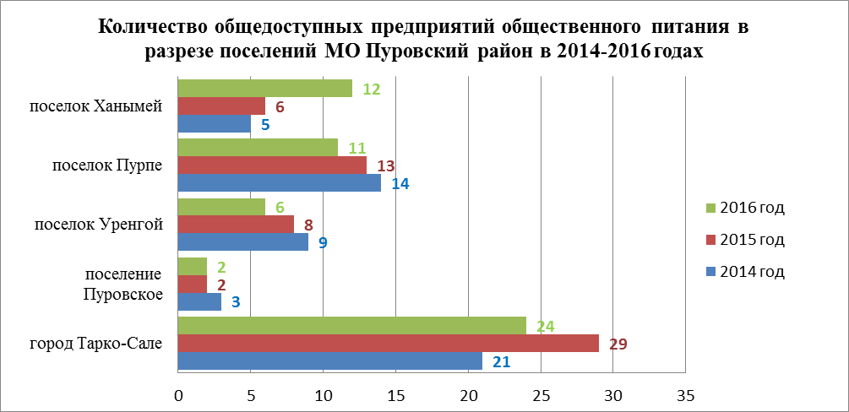

Обеспеченность населения (52,1 тыс. чел) посадочными местами в среднем по району за 2016 год составила 38 посадочных места на 1000 жителей, за 2015 год – 47 мест при нормативе по Российской Федерации 40 посадочных мест.
Рынок бытовых услуг насыщен предложениями различных видов сервиса. Высокий уровень спроса по-прежнему сохраняется на парикмахерские услуги, услуги ногтевого сервиса, пошив и ремонт одежды, ремонт обуви, ремонт автотранспорта, ремонт бытовых изделий и др. Отсутствуют услуги химической чистки одежды, предприятий по прокату. За 2016 год количество предприятий предоставляющих бытовые услуги увеличилось на 6 единиц.
Для решения стратегических задач в области развития розничной торговли и сферы услуг в 2016 году Администрацией района выпущено 35 нормативных правовых актов в области торговой деятельности, на территории района проведено ярмарок 5 в целях осуществления мероприятий по импортозамещению.
В целом по району состояние розничной торговли оценивается как стабильное. Наблюдается средний уровень конкурентоспособности. Состояние товарных запасов в организациях торговли обеспечивает потребность населения района в необходимых товарах и услугах. В период экономического кризиса ситуация на потребительском рынке в поселении остается стабильной, перебоев с поставкой основных продуктов питания нет. Основной причиной роста цен явилось поступление новых партий товаров по более высоким оптовым ценам, сказывается сезонное колебание цен.
4. Социальная сфера
4.1. Здравоохранение.
Основная задача развития муниципального образования Пуровский район в сфере здравоохранения заключается в укреплении здоровья населения посредством дальнейшего развития системы здравоохранения, наращивания проведения профилактических мероприятий, обеспечения качественного, доступного и эффективного медицинского обслуживания, отвечающего современным требованиям к медицине и потребностям населения.
В сфере здравоохранения в Стратегии предусмотрена реализация стратегической программы "Создание условия для повышения качества и доступности здравоохранения".
Данная программа консолидирует все основные мероприятия, направленные на решение поставленных стратегических задач.
Целью данной программы является повышение качества и доступности медицинской помощи.
Основные задачи:
1. Внедрение современных медицинских технологий, комплексная модернизация объектов здравоохранения;
2. Достижение нормативов обеспеченности учреждениями здравоохранения;
3. Повышение профессионального уровня врачей и среднего медицинского персонала;
4. Создание условий для притока молодых высококвалифицированных специалистов.
Пуровский район, в соответствии с Уставом муниципального образования, наделен полномочиями в сфере здравоохранения по созданию условий для оказания медицинской помощи населению на территории района. В 2016 году в рамках данных полномочий реализовывалась территориальная программа государственных гарантий оказания гражданам РФ, проживающим на территории ЯНАО, бесплатной медицинской помощи. Все лечебные учреждения полностью обеспечены интернетом, разработан и функционирует официальный сайт ГБУЗ «Тарко-Салинская центральная районная больница». Государственной программой «Развитие здравоохранения ЯНАО на 2014-2020 годы» предусмотрено строительство на территории г. Тарко-Сале медицинского центра комплексного обслуживания Центральной районной больницы в г. Тарко-Сале.
Одной из важнейших стратегических целей как региона, так и Пуровского района является привлечение высококвалифицированных молодых специалистов. В 2016 году 8 выпускников медицинских образовательных учреждений получили единовременное пособие в размере 100 тыс. руб., 42 молодых специалиста получают ежемесячное пособие в размере 8 тыс. руб.
Удовлетворенность населения медицинскими услугам остается стабильным и по итогам 2016 года составляет 83%., в сравнении с 2011 годом этот показатель вырос на 72%.

Обеспеченность больничными койками составила 69 койка мест на 10 тыс. населения.
Обеспеченность врачами составила 26,1% и средним медицинским персоналом 91,4%.
Система здравоохранения в Пуровском районе развивается значительными темпами.
4.2. Образование
В сфере образования Стратегией предусмотрена программа по повышению качества и доступности образования, соответствующего требованиям инновационного развития экономики. Целью данной программы является совершенствование образовательного процесса, повышение доступности и качества образования.
Основные стратегические задачи:
1. Развитие сети образовательных учреждений и их материально-технической базы в соответствии с современными требованиями и потребностями населения;
2. Внедрение информационных технологий в образовательный процесс;
3. Развитие системы дистанционного обучения;
4. Совершенствование системы дополнительного образования;
5. Развитие системы профессионального образования и структуры подготовки кадров в соответствии с потребностями рынка труда.
Общими мероприятиями, направленными на решение поставленных задач и достижение цели является реализация государственной программы ЯНАО "Развитие образования Ямало-Ненецкого автономного округа и реализация муниципальной программы "Развитие системы образования".
В 2011 году уровень доступности дошкольных образовательных учреждений для детей был недостаточным, возникала необходимость в расширении существующей сети, ее модернизации. В развитии сети учреждений дошкольного образования помимо традиционных детских садов необходимо было предусмотреть создание кочевых детских садов, центров игровой поддержки и других объектов, позволяющих получить дошкольную образовательную услугу. В 2016 году все проблемы, озвученные ранее уже решены. В рамках государственных и муниципальных программ проводится модернизация и оптимизация сети образовательных учреждений. Появилось такое понятие, как кочевой детский сад и кочевая группа.
Дошкольное образование организовано в 19 дошкольных образовательных учреждениях, 3 школах и 3 школах-интернатах. Дошкольным образованием охвачено 3 527 детей, 166 групп.
В 2011 году в целях повышения качества дошкольного образования необходимо было применение инновационных программ и педагогических технологий, внедрение здоровьесберегающих и здоровьеформирующих технологий, включение учреждений дошкольного образования в единую образовательную среду муниципального образования Пуровский район.
К концу 2016 года район добился следующих результатов:
- Сгруппирована сеть муниципальных казенных, бюджетных и автономных учреждений.
- С целью создания условий для интеллектуального развития дошкольников проводятся различные семинары, интеллектуальные марафоны, осуществляется участие дошкольников во всероссийский конкурсах и фестивалях.
- Создаются кочевые группы и дополнительные группы при школах.
- Ликвидирована очередь в дошкольные образовательные учреждения детей после 3 лет.
В рамках исполнения приказа департамента образования Ямало-Ненецкого автономного округа от 23 марта 2016 года № 418 "О проведении процедур внешней оценки образовательных достижений обучающихся образовательных организаций
в Ямало-Ненецком автономном округе в 2016 году" в школах Пуровского района в апреле 2016 года проведены мониторинговые исследования обучающихся 1-4 классов в соответствии с Федеральным государственным образовательным стандартом начального общего образования (далее - ФГОС НОО), в начале 2016-2017 учебного года было проведено мониторинговое исследование готовности первоклассников к обучению в школе, организация и проведение которых осуществлялись государственным казенным учреждением Ямало-Ненецкого автономного округа "Региональный центр оценки качества образования", с целью выстраивания индивидуальной программы психолого-педагогической поддержки ребенка в начале обучения в школе и оценки образовательных достижений учащихся в конце 1-4 класса, а также изучения факторов, влияющих на результаты обучения (назначены ответственные лица в ОУ, сформирован состав участников, тиражирование материалов, ознакомлены родители с процедурой проведения мониторинга, составлен график проведения, по результатам исследований проведён тщательный анализ, материалы доведены до каждого педагога, родителя).
Показатель "Удовлетворенность населения качеством дошкольного образования" увеличидся и составляет 82%. В 2011 году он составил 71 %, в 2015 году – 78%.
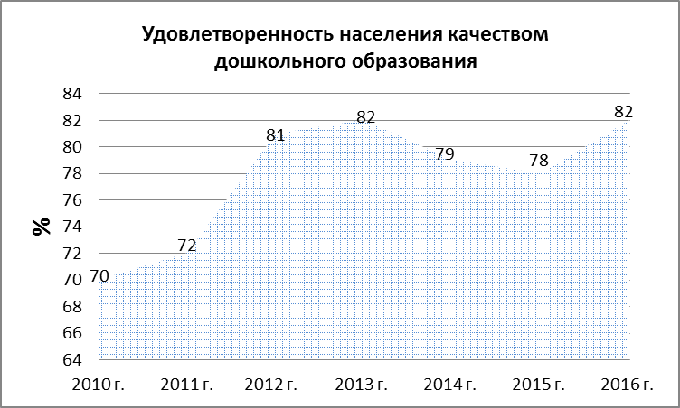
Показатель "Численность детей, охваченных дошкольным образованием" в 2016 году составил 3,5 тыс. человек. С 2011 года этот показатель вырос на 25%.
Из общего количества детей к концу 2016 года дошкольным образованием охвачено 70,9%, с 2011 года этот показатель вырос на 9%.
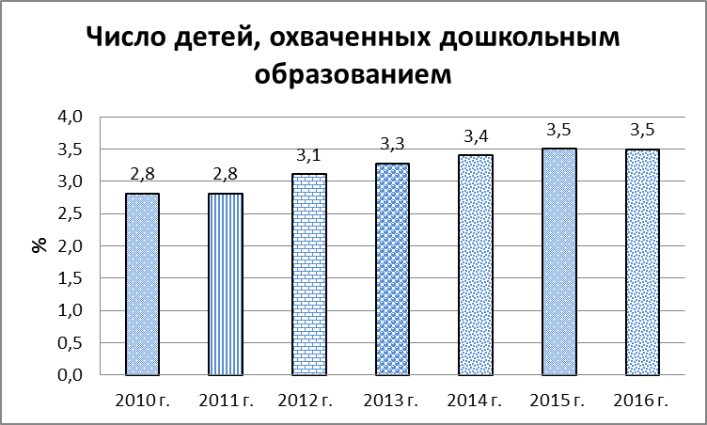
Показатель "Удовлетворенность населения качеством общего образования" в 2016 году составил 85%. В сравнении с 2015 годом этот показатель увеличился на 3,6 %, а в равнении с 2011 годом этот показатель увеличился на 16%.
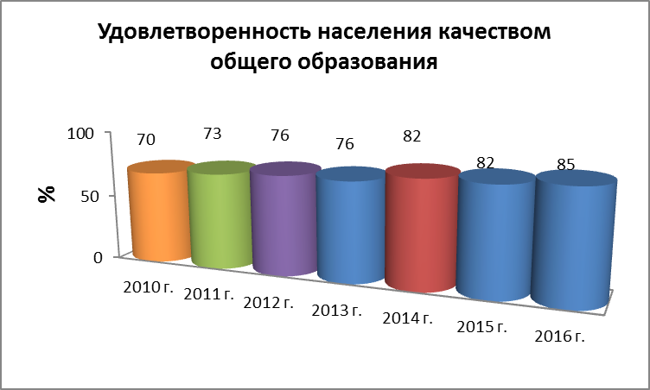
В соответствии с поставленными в регионе задачами в школах Пуровского района будет внедряться ступенчатая модель обучения. Разделение ступеней для младших школьников, подростков и старших школьников позволит планомерно создать возрастную образовательную и воспитательную систему с оптимальными условиями для сохранения здоровья школьников. Все, начиная от материально-технических условий (имущественный комплекс, оборудование) и вплоть до кружков, секций, факультативов каждого из видов школ, будет обусловлено спецификой психолого-педагогического процесса на данном возрастном этапе. Для создания максимально комфортной атмосферы школ ступеней предполагается реконструкция и реорганизация имеющихся образовательных учреждений, а также строительство школ, в основном старшей ступени.
Система образования Пуровского района представлена сетью образовательных учреждений, реализующих основные задачи государственной, региональной и муниципальной политики с учетом интересов участников образовательного процесса.
В 2016 году количество учреждений, реализующих программы общего образования составило − 16 учреждений, в том числе 13 средних и 3 основных. Всего обучающихся в данных учреждениях на 1 сентября 2016 года составляет 7 012 человек, в том числе обучающихся в школах-интернатах 1 017 человек. На полном государственном обеспечении – 464 человека. Количество классов-комплектов на начало 2016-2017 года составляет 336, в том числе в школах-интернатах − 58 классов.
В муниципальной системе образования Пуровского района функционирует 14 специализированных классов и 1 группа военной подготовки на базе 8 общеобразовательных учреждений, в которых обучается 294 человека. С целью полноценного функционирования кадетских классов предусмотрены мероприятия по организации учебного процесса, организована работа по преподаванию спецкурсов и спецдисциплин кадетской направленности.
Профильное обучение организовано через интеграцию "школа – учреждение дополнительного образования − колледж – вуз – градообразующие предприятия". Для организации этой работы осуществляется финансовая поддержка предприятиями топливно-энергетического комплекса (ТЭК). На базе школ № 2, № 3, школы-интерната г. Тарко-Сале в рамках предпрофильной подготовки и профильного обучения организована работа групп педагогической направленности. Создание таких групп позволяет знакомить учащихся с педагогическими специальностями и мотивировать их к выбору данной профессиональной деятельности. На базе муниципального бюджетного общеобразовательного учреждения "Средняя общеобразовательная школа № 2" г. Тарко-Сале 13 лет функционирует профильный физико-математический класс ("Одаренные дети").
В 2016 году в Пуровском районе государственную итоговую аттестацию
по программам среднего общего образования в форме ЕГЭ проходили 321 выпускник. Аттестаты о среднем общем образовании получили 321 выпускник XI классов, что составляет 100 % от общего количества допущенных к государственной итоговой аттестации и 100 % от общего количества выпускников. Аттестат с отличием и медаль "За особые успехи в учении" получили 16 выпускников.
Одним из важнейших показателей, характеризующих положительную динамику в совершенствовании образовательного процесса, является доля лиц, сдавших единый государственный экзамен по русскому языку и математике, в общей численности выпускников муниципальных общеобразовательных учреждений, учувствовавших в едином государственном экзамене по данным предметам. В 2016 году этот показатель вновь достиг 100% (при плановом значении в 99,1%) .
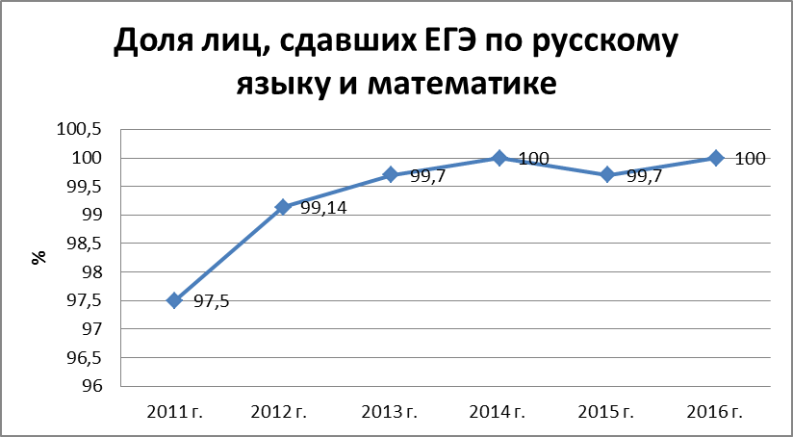
В 2016 году впервые показатель "Численность выпускников муниципальных общеобразовательных учреждений, не получивших аттестат о среднем (полном) образовании достиг нулевого уровня. В 2015 году, как и в 2011 году аттестат не получили 5 выпускников.
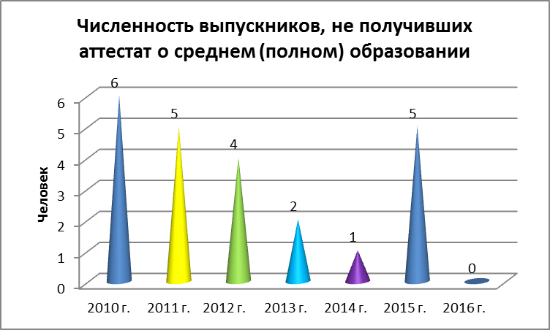
Больше внимание уделяется поддержке молодых специалистов в виде материального стимулирования. В соответствии со стратегией развития образования региона сделан упор на модернизацию системы образования, совершенствование системы обеспечения деятельности образовательных учреждений, развитие сети образовательных учреждений, внедрение инновационных технологий в образовательный процесс, развитие системы дистанционного обучения, поддержку одаренных детей.
Дополнительное образование детей является одним из звеньев системы непрерывного образования, одним из социальных институтов детства, который создан для воспитания и развития детей и способствует их профессиональному самоопределению.
В системе дополнительного образования Пуровского района в 8 учреждениях дополнительного образования, в 386 кружках, секциях занимается 4199 детей. В системе образования работают три коллектива, получившие звание "детский образцовый коллектив": театр - моды "Палитра" (ДДТ г. Тарко-Сале), театральный коллектив "Маска" (СОШ №1 п. Пурпе), хореографический ансамбль "Сударушка" (ЦЭВ "Сударушка" г. Тарко-Сале). В 2016 году хореографическому ансамблю ЦЭВ "Сударушка" г. Тарко-Сале присвоено звание "Заслуженный коллектив народного творчества". На базе Домов детского творчества п.Пурпе. п. Ханымей, п.г.т. Тарко-Сале реализуются образовательные программы научнотехнической направленности. Воспитанники объединения "Робототехника" ДДТ г. Тарко-Сале, и п. Пурпе принимали участие в VIII Всероссийском робототехническом фестивале "РобоФест, являясь победителями и призерами регионального отборочного конкурса. В настоящее время 1231 воспитанника занимается в 46 объединениях научно-технической направленности на базе образовательных учреждений Пуровского района (2015 г. - 924 ребенка в 37 объединениях).
Задача 1. Развитие сети образовательных учреждений и их материально-технической базы в соответствии с современными требованиями и потребностями населения
4. Строительство образовательных учреждений в рамках реализации муниципальных программ.
4.1.1. учебный корпус школы-интерната на 450 учащихся в г. Тарко-Сале (в рамках данной программы – проектирование).
В 2016 году работы по строительству не проводились. К 2016 году построены 2 корпуса (учебный и жилой).
4.1.2. реконструкция учебного корпуса школы-интерната в с. Халясавэй под спальный корпус на 150 мест.
Проектная документация находится на экспертизе в ЯНАО.
4.1.3. учебный корпус школы-интерната на 80 учащихся в д. Харампур
Проектная документация в наличии, но не прошла экспертизу в ЯНАО. Замечания устраняются.
4.1.4. детский сад на 140 мест в с. Самбург.
В 2016 году строительство не проводилось. Проектная документация подготовлена, прошла экспертизу.
4.1.5 детский сад на 240 мест в п. Уренгой.
В 2016 году строительство не проводилось. Проектная документация подготовлена, прошла экспертизу.
4.1.6 детский сад на 50 мест в д. Харампур.
В 2016 году не проводились работы по строительству детского сада на 50 мест.
4.1.7 детский сад на 80 мест в с. Халясавэй.
В 2016 году строительство не проводилось. Проектная документация подготовлена, прошла экспертизу.
4.1.8 детский сад с оздоровительным бассейном в п. Пурпе.
В 2016 году строительство не проводилось. Проектная документация подготовлена, прошла экспертизу.
4.1.9 детский сад № 2 на 240 мест в г. Тарко-Сале.
В 2016 году работы по строительству не проводились. Проектная документация подготовлена, прошла экспертизу.
Мероприятие по созданию и развитию сети кочевого детского сада.
Во исполнение муниципального плана мероприятий по созданию дополнительного числа мест для детей дошкольного возраста в образовательных организациях Пуровского района в 2016 – 2017 годы, утверждённого приказом Департамента образования Администрации Пуровского района от 20.06.2016 № 268, в 2016 году в МКДОУ "ДС "Росинка" д. Харампур открыта 1 "кочевая" группа кратковременного пребывания на территории стойбища "Верхняя Часелька" (10 мест).
Всего 63 ребенка в возрасте от полутора до шести лет получают дошкольное образование в семи кочевых группах Харампуровской, Самбургской, Вынгапуровской тундры в местах кочевья их родителей (в сравнении в 2015 г. – 56 воспитанников обучались в шести кочевых дошкольных группах).
7. Расширение материально-технической базы образовательных учреждений:
7.1 оснащение начальной школы современным оборудованием для организации исследовательской, проектной деятельности, направленной на развитие компетентности учащихся
В соответствии с требованиями ФГОС НОО образовательный процесс обеспечен необходимым интерактивным оборудованием, оснащены игровые зоны.
Развивается образовательная среда для проведения школьниками исследований, наблюдений, творческой деятельности.
7.2 приобретение оборудования в соответствии с требованиями ФГОС для основной и старшей школы: оснащение лекционных залов, приобретение специализированного оборудования для учебных кабинетов, компьютерного и интерактивного оборудования
В рамках реализации комплекса мер по модернизации системы общего образования 100% учащихся 5-х классов обеспечены персональным компьютерным устройством, кабинеты школы - необходимым интерактивным оборудованием.
7.3 приобретение спортивного оборудования, установка скалодромов (СОШИ с. Халясавэй, СОШ № 2 в г. Тарко-Сале, СОШ № 1 в п. Пурпе, СОШ № 1 в п. Уренгой) и др.
Приобретены волейбольные, баскетбольные, футбольные, гимнастические мячи, обручи, палки гимнастические, скакалки, комплекты лыж, боулинг.
8. Развитие государственно-общественного принципа управления дошкольными учреждениями (создание управляющих советов и др.).
В 19 ДОУ района (100%) созданы коллегиальные государственно-общественные органы управления (Советы Учреждения, управляющие советы, в муниципальном автономном дошкольном образовательном учреждении "Радуга" г. Тарко-Сале - наблюдательный совет).
9. Субсидирование юридических лиц различных форм собственности на оказание услуг дошкольного образования.
В августе 2016 года индивидуальным предпринимателем, ранее оказывавшем услуги по присмотру и уходу за детьми дошкольного возраста, получена лицензия на осуществление образовательной деятельности, с 1 сентября 2016 года в 2 дошкольных группах частного детского сада дошкольное образование предоставляется 36 воспитанникам.
Субсидия предоставлена в соответствии с Порядком предоставления субсидии частным дошкольным образовательным организациям, индивидуальным предпринимателям, осуществляющим образовательную деятельность по реализации основных образовательных программ дошкольного образования, имеющим лицензию на осуществление образовательной деятельности на территории муниципального образования Пуровский район в 2016 году, утвержденным приказом Департамента образования Администрации Пуровского района от 27.12.2016 № 482.
10. Строительство автодрома для филиалов межшкольного учебного комбината п. Пурпе, п. Ханымей, п. Уренгой в соответствии с перспективным планом строительства.
В 2016 году строительство автодромов проводилось в п.г.т. Уренгой, п. Ханымей. На автодромы п.г.т. Уренгой и п. Ханымей проектная документация в наличии, прошла экспертизу в ЯНАО. Проектная документация на автодром п. Пурпе находится на экспертизе в ЯНАО.
Задача 2. Внедрение информационных технологий в образовательный процесс.
13. Формирование единой образовательной среды муниципального образования Пуровский район (образовательный портал, электронный документооборот и др.), развитие системы "Сетевой город", подключение всех учреждений образования к системе.
Во всех образовательных учреждениях района (школы, детские сады, учреждения дополнительного образования) автоматизация управленческой деятельности и учебно-воспитательного процесса осуществляется посредством информационной системы "Сетевой город. Образование", статистическая отчетность, в том числе формы федеральной статистической отчетности учреждений, доступны в окружной системе "Сетевой регион. Образование".
Работа официального Интернет-сайта Департамента образования (http://purovskiydo.ru) обеспечивает реализацию прав граждан и организаций на доступ к информации о деятельности органа местного самоуправления, осуществляющего управление в сфере образования, и его подведомственных учреждений.
14. Внедрение инновационных информационно-коммуникационных и педагогических технологий, методов обучения, обновление содержания образовательных программ на всех этапах образовательного процесса:
В 2016 году продолжена деятельность по исполнению муниципального плана ("дорожная карта") по реализации приоритетных направлений региональной концепции по развитию современной информационно-образовательной среды общеобразовательных учреждений Ямало-Ненецкого автономного округа на территории муниципального образования Пуровский район на 2013-2017 годы.
Все образовательные учреждения (100%) района обеспечены лицензионными программами, имеют доступ к сети Интернет. Открытость образовательного процесса реализуется через функционирование официальных сайтов образовательных учреждений.
В школах успешно реализуются региональные проекты: "Сетевой регион. Образование", "Школы Ямала - территория Wi-Fi", "1 ученик: 1 компьютер". Показатель "количество обучающихся на один компьютер" составляет 2 человека (2012 год - 5 чел.).
В рамках окружного проекта "1 ученик: 1 компьютер" закуплены компьютеры (девайсы), позволяющие использовать в образовательном процессе не только бумажный, но и электронный учебник.
14.1 NetSchool (контроль образовательного процесса руководством школы, дистанционный доступ учителей, учащихся и родителей к расписанию занятий, электронному дневнику, сведениям о посещаемости и др.)
Открытость информационного пространства, обеспечение доступа родителей к информации об учебно-воспитательном процессе в общеобразовательных учреждениях реализуется через систему "Сетевой Город. Образование".
Работая в системе " Сетевой Город. Образование" работникам образовательных учреждений предоставляется возможность автоматической проверки результатов деятельности учащихся, доставки результатов в электронные дневники и портфолио, формированием статистических отчетов учителей для родителей.
14.2 электронный учебник, электронный портфель, интерактивные доски, электронный паспорт здоровья школьника.
Возможности системы " Сетевой Город. Образование " позволяют упростить работу учителей и школьной администрации за счет использования компьютерных технологий при хранении и обработке информации. Активно внедряются электронные формы отчётности системы, информационные связи между педагогами, обучающимися, родителями и школьными администраторами.
14.3 информационная система поддержки учебного процесса (электронная библиотека, центр подготовки и печати учебных материалов по требованию –"учебники по требованию") и др.
Безлимитный широкополосный доступ к сети Интернет, предоставляемый школам в рамках реализации государственной программы ЯНАО "Развитие образования на 2014-2016 годы" ("Модернизация системы образования") и окружного проекта "Школы Ямала – территория Wi-Fi", обеспечивает доступ к электронным образовательным ресурсам, цифровым (электронным) библиотекам.
Ежегодно проводятся мероприятия по повышению пропускной способности каналов сети Интернет (2012 год - 656 Кбит/сек, 2016 год - 10272 Кбит/сек), а также по ограничению доступа к Интернет-ресурсам, несовместимым с задачами воспитания и образования.
15. Повышение компьютерной грамотности среди преподавательского состава и учащихся.
В 2016 году внедрение проекта "1 ученик: 1 компьютер" в основное общее образование в муниципальном образовании Пуровский район проходило в плановом режиме. 100 % учащихся 2 – 6 классов обеспечены компьютерами с соответствующим программным обеспечением. Каждый учитель, работающий в данных классах, имеет автоматизированное рабочее место. Продолжилось приобретение и установка нетбуков и компьютеров для обучающихся основной школы. Используются индивидуальные нетбуки и ноутбуки мобильных классов, имеющиеся на балансе учреждений.
Ежегодно на платформе Competentum.МАГИСТР организуется подготовка учащихся 11 классов к сдаче ЕГЭ. В 2016 году с целью организации подготовки учащихся выпускного класса к ЕГЭ для выпускников 11-х классов школ района государственным казенным учреждением Ямало-Ненецкого автономного округа "Региональный центр оценки качества образования" организовано онлайн-тестирование с использованием тренажёров ЕГЭ в системе дистанционного обучения "Competentum. Магистр" по обществознанию, математике и русскому языку.
С целью повышения компьютерной грамотности среди учащихся в 2016 году проведены следующие мероприятия: окружной конкурс рисунков в стиле компьютерной графики на тему безопасности жизнедеятельности; школьный и муниципальный этапы всероссийской олимпиады школьников по информатике. Во всех 16 ОУ района проведен единый урок на тему "Электронное государство". В рамках исполнения приказа департамента образования Ямало-Ненецкого автономного округа от 23.03.2016 г. № 418 "О проведении процедур внешней оценки образовательных достижений обучающихся образовательных организаций в Ямало-Ненецком автономном округе в 2016 году" с 24 по 28 октября 2016 года в автономном округе проводился мониторинг по оценке информационно-коммуникационной компетентности обучающихся 8-х классов. В мониторинге приняли участие 599 обучающихся 8-х классов из 16 общеобразовательных учреждений Пуровского района.
В 2016 году продолжилось осуществление информационно-методическоого сопровождения участия педагогического сообщества в различных мероприятиях.
С целью информационно-методического сопровождения проведены различные практикумы и семинары в области внедрения использования информационных технологий в образовательном процессе.
Задача 3. Развитие системы дистанционного обучения
16. Развитие дистанционного обучения детей с ограниченными возможностями в соответствии с государственной программой ЯНАО "Развитие образования Ямало-Ненецкого автономного округа.
Задача 4. Совершенствование системы дополнительного образования
17. Организация центров поддержки одаренных детей
В системе образования Пуровского района осуществляется поддержка и сопровождение талантливых детей, внедряется Модель выявления, поддержки и развития одарённых детей. Создано 6 ресурсных центров, муниципальный банк данных одарённых детей.
В Пуровском районе сложилась система конкурсных мероприятий, дающая старт к успеху. В конкурсных мероприятиях 2016 года приняли участие 932 обучающихся (кроме Всероссийской олимпиады школьников). Победителями и призерами стали 540 школьников (эффективность участия – 58%).
Наиболее значимым и масштабным мероприятием по выявлению, поддержке и развитию одарённых детей является Всероссийская олимпиада школьников. В этом году участие приняли обучающиеся 4-х классов по предметам: русский язык и математика. С 06 по 27 октября 2016 года в системе образования Пуровского района проводился школьный этап всероссийской олимпиады школьников по 20 образовательным предметам. Участие приняли все 16 общеобразовательных учреждений района. Общее количество участников – 10972 человек, что на 227 обучающихся меньше, чем в 2015 году. По итогам школьного этапа были определены победители (986) и призёры (1042), что на 85 победителей и 72 призёра больше, чем в 2015 году. Результативность участия повысилась на 2%.
Стипендию Главы района получили 440 учащихся, 15 молодых талантливых людей получили Грант Главы района по 10 000 рублей.
18. Развитие платных образовательных услуг.
В каждом образовательном учреждении разработан план по развитию платных услуг. В течение года образовательными учреждениями района оказывались платные образовательные и иные услуги в соответствии с утвержденным перечнем. Поступило доходов 23 313,2 тыс.руб. Количество платных услуг, оказанных образовательными учреждениями в 2016 году, составило 39 наименований. В рамках запланированных собеседований с руководителями образовательных учреждений в феврале 2017 года рассмотрен вопрос о расширении спектра платных услуг, оказываемых образовательными учреждениями.
Задача 5. Развитие системы профессионального образования и структуры подготовки кадров в соответствии с потребностями рынка труда
19. Создание направлений (специальностей), соответствующих спросу на рынке труда и перспективам развития региона.
Продолжается сотрудничество межшкольного учебного комбината (и его филиалов) с общеобразовательными учреждениями района, что позволяет обеспечить ознакомление обучающихся школ с различными технологиями преобразующей деятельности человека, оценить свои способности, выбрать направление своей профессиональной деятельности и получить профессиональное образование, будучи учащимися школы, что зачастую становится социальной гарантией нахождения рабочего места на рынке труда. В 2016 году свидетельства профессиональной подготовки получили 175 человек по специальностям: водитель категории "С" – 59, водитель категории "В" – 72, плотник - 10 швея - 10, делопроизводитель – 17, водитель внедорожных мототранспортных средств категории "А1" – 7 человек.
На конец 2016 года решены следующие проблемы, озвученные в стратегии:
- проведена модернизация технических средств. В 2016 году продолжена деятельность по исполнению муниципального плана ("дорожная карта") по реализации приоритетных направлений региональной концепции по развитию современной информационно-образовательной среды общеобразовательных учреждений Ямало-Ненецкого автономного округа на территории муниципального образования Пуровский район на 2013-2017 годы.
Все образовательные учреждения (100%) района обеспечены лицензионными программами, имеют доступ к сети Интернет. Открытость образовательного процесса реализуется через функционирование официальных сайтов образовательных учреждений.
В школах успешно реализуются региональные проекты: "Сетевой город. Образование", "Школы Ямала - территория Wi-Fi", "1 ученик: 1 компьютер". Показатель "количество обучающихся на один компьютер" составляет 2 человека (2012 год - 5 чел.).
В рамках окружного проекта "1 ученик: 1 компьютер" закуплены компьютеры (девайсы), позволяющие использовать в образовательном процессе не только бумажный, но и электронный учебник.
- загруженность образовательных учреждений детьми осуществляется в соответствии с плановыми показателями.
- все обучающиеся общеобразовательных учреждений Пуровского района, обеспеченны сбалансированным горячим питанием 100%. Организовано бесплатное двухразовое горячее питание для учащихся общеобразовательных учреждений, соответствующее установленным нормам питания.
- внедрена система мониторинга качества образования детей с ограниченными возможностями здоровья (ЛВЗ). В системе общего образования обучение детей с ограниченными возможностями здоровья (ОВЗ), детей-инвалидов организовано в классах интегрированного обучения (212 детей, в т. ч. 179 детей с ОВЗ, 33 ребенка-инвалида), в специальных классах для детей с ОВЗ (21 ребенок), на дому (по медицинским показаниям, 54 ребенка), в т.ч. с использованием дистанционных технологий (4 ребенка) и осуществляется по адаптированным общеобразовательным программам/индивидуальным учебным планам с учетом рекомендаций районной психолого-медико-педагогической комиссии, мероприятий индивидуальной программы реабилитации ребенка-инвалида. С целью повышения качества образования детям-инвалидам с сохранным интеллектом, обучающимся на дому, на основании заявления родителей увеличивается количество часов учебного плана.
В течение всего периода реализации стратегии осуществляется реализация инновационного проекта "Моделирование единого образовательного пространства для детей с ограниченными возможностями здоровья" на базе МБУ ДОД "Дом детского творчества" г. Тарко-Сале Пуровский район. Целью проекта является создание образовательного пространства, обеспечивающего доступность качественного образования и успешную социализацию детей с ограниченными возможностями здоровья. Этот проект реализуется в рамках стратегической задачи "Развитие системы дистанционного обучения".
4.3. Культура
Основные направления развития культуры в Стратегии определены в стратегической программе "Обеспечение дальнейшего культурного роста наследия", целью которой является повышение доступности услуг культуры, творческая самореализация населения.
Основные стратегические задачи в области культры:
1. Развитие сети учреждений культуры, доведение обеспеченности учреждениями культуры до нормативного уровня;
2. Развитие материально-технической базы учреждений культуры в соответствии с современными требованиями и потребностями населения;
3. Создание условий для притока молодых высококвалифицированных специалистов.
Культура охватывает духовную жизнь общества - ту сферу, в которой создаются, сохраняются и накапливаются духовные ценности, знания и исторический опыт, поэтому опора на культурный ресурс в значительной степени способствует главной стратегической цели - стабильному улучшению качества жизни населения Пуровского района.
Удовлетворенность населения качеством предоставляемых услуг в сфере культуры в 2016 году составляет 77%, в 2015 году - 72%, рост составил 5 процентных пунктов. В сравнении с 2011 годом этот показатель увеличился на 18%.
Задача 1. Развитие сети учреждений культуры, доведение обеспеченности учреждениями культуры до нормативного уровня.
Сеть учреждений сферы культуры на территории Пуровского района представлена 28 учреждениями.
В муниципальном образовании работает 6 учебных заведений дополнительного образования детей сферы культуры, из них 5 школ искусств, 1 художественная школа.
В 2016 году учреждения культуры Пуровского района провели для детей и подростков более 300 разноплановых мероприятий, которые посетили 22 974 человека, из них 1 588 несовершеннолетних, находящихся в трудной жизненной ситуации или состоящих на учете в Комиссии по делам несовершеннолетних.
В 2016 году учреждения культуры Пуровского района организовали и провели 288 мероприятий для жителей и гостей города Тарко-Сале и поселений района, направленные на сохранение и развитие культурно-национальной самобытности, которые посетили 49 527 человек.
Учреждения дополнительного образования сферы культуры являются одним из ведущих субъектов культурного пространства Пуровского района. Вовлекая в свою деятельность большую массу населения школы искусств и художественная школа, оказывают влияние на качество культурно-эстетических потребностей детей и взрослых.
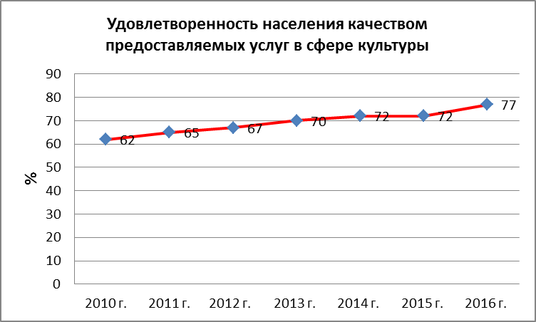
В детских школах искусств реализуются дополнительные предпрофессиональные общеобразовательные программы в области искусств "Фортепиано", "Живопись", "Хореографическое творчество". В 2016 году совместно с образовательными организациями проведено 180 мероприятий, из них такие крупные мероприятия как: конкурс чтецов "Писатели ЯНАО о семейных традициях", Всероссийский молодёжный исторический квест "На Берлин!", познавательная программа с показом презентаций "Мы – вместе!"- воссоединение Крыма и России, Всероссийская акция "День в музее для российских кадет" и другие.

Музейный фонд муниципальных музеев в 2016 году составляет 34,7 тыс. единиц, основной фонд муниципальных музеев насчитывает 23,1 единиц хранения.
Музеи Пуровского района по своему профилю – историко-краеведческие, большая часть коллекций фондовых собраний – это предметы этнографии, нумизматики, издания периодической печати, фотоматериалы, предметы естественнонаучной коллекции, историко-бытовой фонд, а также документальный фонд.
Задача 2. Развитие материально-технической базы учреждений культуры в соответствии с современными требованиями и потребностями населения.
В муниципальном образовании в 2016 году насчитывается 7 публичных (общедоступных) библиотек и 1 детская библиотека филиал Централизованной библиотечной системы города Тарко-Сале, из них находится в сельской местности 4 библиотеки.
Число зарегистрированных пользователей в 2016 году составило – 34 975, из них виртуальных – 18 782, количество посещений составило – 168 337 из них виртуальных –
46 938.
Объем электронного каталога библиотек начиная с 2011 года вырос в 3,8 раза и к 2016 году составил 168.09 тыс. записей.
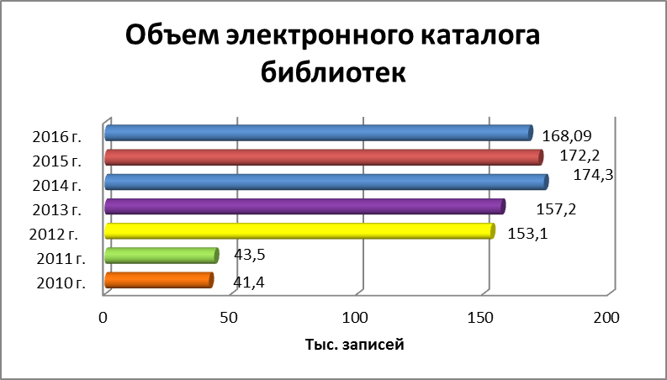
Музейный фонд муниципальных музеев в 2016 году составляет 34094 единиц, основной фонд муниципальных музеев насчитывает 22932 единиц хранения, в постоянных экспозициях 1206 единиц хранения основного фонда, в выставочной деятельности использовано 8301 единиц хранения основного фонда.
В целях нравственного и эстетического воспитания населения муниципального образования Пуровский район развита укреплена материально-техническая база учреждений культуры, внедрены и распространены инновационные формы и технологии в сфере культуры, обеспечен доступ жителей к культурным благам и информационным ресурсам (библиотечный и музейный фонды), в т.ч. через Интернет, поддержаны и созданы разножанровые профессиональные и самодеятельные коллективы, развита гастрольная деятельность.
Задача 3. Создание условий для притока молодых высококвалифицированных специалистов
Социальные выплаты работникам производились в соответствии с Законом автономного округа от 27 апреля 2011 года № 38-ЗАО "О культуре в Ямало-Ненецком автономном округе", постановлением Правительства Ямало-Ненецкого автономного округа от 25 декабря 2014 года № 1080-П "Об утверждении Положения о порядке оказания мер социальной поддержки работников государственных учреждений культуры и искусства Ямало-Ненецкого автономного округа и муниципальных учреждений культуры и искусства в Ямало-Ненецком автономном округе". Денежные средства переданные из окружного бюджета исполнены на следующие социальные выплаты:
единовременное пособие 3-м молодым специалистам на общую сумму 300 000 рублей, ежемесячное пособий молодым специалистам выплачено 21-му специалисту на сумму 1344 000 рублей, единовременное пособие при назначении трудовой пенсии по старости получили 7 работников на сумму общую 350 000 рублей.
4.4. Физическая культура
Стратегической программой в сфере физической культуры является программа "Создание условия для вовлечения всех слоев населения в систематические занятия физической культурой и спортом", целью которой является достижение высокого качества проведения активного досуга, развитие массового спорта.
Стратегические задачи:
1. Строительство спортивных сооружений в соответствии с нормативами и потребностями населения;
2. Развитие материально-технической базы спортивных учреждений в соответствии с современными требованиями и потребностями населения;
3. Увеличение охвата населения занятиями физкультурой и спортом.
С целью достижения поставленных стратегических задач в 2016 году в Пуровском реализовывались следующие программы:
- - Государственная программа "Развитие физической культуры и спорта, формирование здорового образа жизни населения в Ямало-Ненецком автономном округе"
- - Муниципальная программа "Развитие физической культуры и спорта".
Задача 3. Увеличение охвата населения занятиями физкультурой и спортом.
В целях сохранения высокого уровня развития физической культуры и спорта в муниципальном образовании Пуровский район, развития отстающих направлений спортивно-массовой и физкультурно-оздоровительной работы и достижения высоких показателей за период с 2011 года по 2016 год проведено расширение сети учреждений физической культуры и спорта в соответствии с нормативными требованиями и потребностями населения.
Укреплено состояние материально-технической базы, обеспеченной современным оборудованием и инвентарем. Для стабильного развития отрасли привлечены молодые специалисты и сформирован квалифицированный тренерско-преподавательский состав.
Стратегической программой в сфере физической культуры является программа "Создание условия для вовлечения всех слоев населения в систематические занятия физической культурой и спортом", целью которой является достижение высокого качества проведения активного досуга, развитие массового спорта.
Численность населения, систематически занимающаяся спортом постоянно растет и в 2016 году составляет 19,4 тыс. чел., начиная с 2011 года этот показатель вырос на 71%.
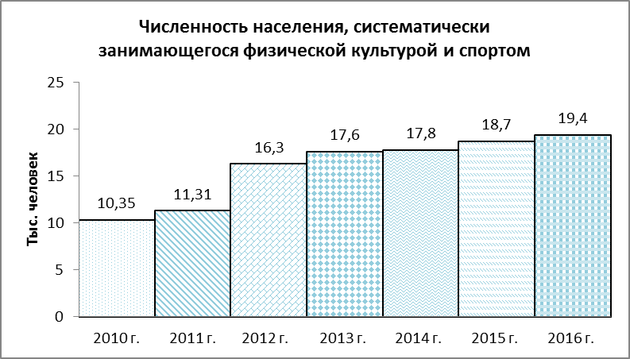
Удельный весь населения, систематически занимающегося спортом в 2016 году составляет 39,2%, с 2011 года этот показатель вырос на 75%.
Задача 2. Развитие материально-технической базы спортивных учреждений в соответствии с современными требованиями и потребностями населения.
В 2016 году приобретено спортивного инвентаря, оборудования, транспортирных средства на сумму 17 117877,46 руб. для учреждений спорта горосдких и сельских поселений района.
Задача 1. Строительство спортивных сооружений в соответствии с нормативами и потребностями населения
В 2016 году в рамках реализации данной задачи введен в эксплуатацию бассейн в г. Тарко-Сале. В зимний сезон в п. Пуровск организован хоккейный заливной корт.
Ведется работа по созданию на базе общеобразовательных школ детско-юношеских спортивных клубов (центров), а так же клубов по месту жительства. Это позволит привлечь к занятиям физической культурой и спортом большее количество детей и подростков. В районе работают 27 общественных клубов по месту жительства при детских юношеских спортивных школах.
Решены основные проблемы, указанные для решения в стратегии на долгосрочный период:
- низкий уровень обеспеченности населения спортивными сооружениями;
- недостаточный уровень развития материально-технической базы учреждений физической культуры и спорта;
- недостаточный уровень качественной и количественной укомплектованности кадрового состава;
- недостаточный уровень охвата населения, в т.ч. детей и молодежи, регулярными занятиями физической культурой спортом;
- низкие показатели здоровья и физической подготовки детей, молодежи, призывников.
4.5. Молодежная политика.
Основной целью развития молодежной политики в Пуровском районе является реализация творческого потенциала талантливой молодежи, вовлечение молодежи в социально-культурную жизнь района. Механизмом реализации данной цели является стратегическая программа "Развитие молодежной политики".
Стратегические задачи:
1. Развитие сети учреждений сферы молодежной политики и их материально-технической базы в соответствии с современными требованиями и потребностями населения;
2. Создание условий для творческой реализации талантливой молодежи;
3. Организация отдыха детей и молодежи в каникулярное время.
В рамках достижения указной цели в 2016 году были реализованы следующие программы:
- - Государственная программа "Развитие туризма, повышение эффективности реализации молодежной политики, организация отдыха и оздоровления детей и молодежи"
- - Муниципальная программа "Развитие моложеной политики и туризма".
В целях успешного становления молодежи происходит совершенствование инфраструктуры реализации молодежной политики в муниципальном образовании Пуровский район. Расширение институтов социализации обеспечивает создание условий для формирования и укрепления духовно-нравственных ценностей и гражданских качеств молодежи, вовлечение ее в социально-экономическую жизнь района и процессы государственного и общественного роста путем поддержки молодежных инициатив при активном использовании современных информационно-коммуникационных технологий. Проведение активной молодежной политики способствует успешной социализации и эффективной самореализации подростков и молодежи, снижению и приостановлению негативных тенденций в молодежной среде.
В Пуровском районе действуют 5 муниципальных бюджетных учреждений и 1 автономное учреждение.
В течение 2016 года для детей и молодежи Пуровского района учреждениями было проведено 790 мероприятий, в которых приняло участие 23 800 человек (в 2015 году было организовано и проведено 644 мероприятия, участниками которых стало 19 579 человек).
В целях патриотического воспитания детей и молодежи, поддержки традиций поисковых отрядов, обобщения передового опыта по организации поисково-исследовательской деятельности в учреждениях Пуровского района созданы и функционируют 8 поисковых отрядов. В состав входит более 50 представителей образовательных учреждений, общественных объединений и организаций района (из них представляют сферу образования – 7 отрядов, сферу молодежной политики – 1 поисковый отряд "Кречет", МБУ "Центр развития туризма").
В целях развития туризма на территории муниципального образования Пуровский район проводится планомерная работа, направленная на создание инфраструктуры туризма (летние площадки для активного отдыха, велотрассы, база для подготовки к сплавам по рекам и др.), привлечение населения из других регионов (создание буклета о туристских продуктах муниципального образования Пуровский район, информирование населения через Интернет и СМИ и др,).
Одним из ключевых направлений работы Управления молодежной политики и туризма Администрации Пуровского района является координация деятельности специализированного учреждения сферы туризма – МБУ "Центр Развития Туризма". Учреждение осуществляет свою деятельность на протяжении 20 лет.
Целью развития туризма в Пуровском районе является формирование туристско-рекреационной зоны на территории муниципального образования Пуровский район. На указана в стратегической программе «Создание условия для развития въездного туризма». Инструментами реализации стратегической программы является реализация государственных и муниципальных программ.
Основные направления развития туризма в Пуровском районе на долгосрочную перспективу:
- Рост объема платных туристских услуг в связи с развитием туризма;
- Развитие зон отдыха и туризма на территории муниципального образования Пуровский район;
- Расширение международных и межрегиональных связей для развития внутреннего и въездного туризма в муниципальном образовании Пуровский район (заключение договоров сотрудничества по организации туров, привлечению туристов);
- Развитие спортивного, этнографического, событийного, экологического, экстремального, историко-познавательного, рыболовного, охотничьего и водного туризма в части разработки туристских маршрутов различных направлений и категории сложности;
- Разработка событийного туристского календаря по культурным мероприятиям;
-Формирование профессионального кадрового состава по развитию туризма;
К концу 2016 года в Пуровском районе созданы следующие туристические маршруты:
- Тур «Велокольцо «По следам первопроходцев»;
- Тур Лыжный переход «Сияние Арктики»;
- Этнический тур «Медвежья гора»;
- Этнический тур «На Кар-Нат»;
-«Сплав по рекам Пуровского района (Айваседо-Пур, Пяку-Пур»);
- «Путеводитель по Пуру»;
- «Чум-календарь».
Пуровский район обладает значительным потенциалом туристского предложения, базирующимся на уникальных природных ресурсах, и является одной из уникальнейших территорий по наличию культурно-исторического наследия коренных малочисленных народов Севера, ландшафтного разнообразия территории, ресурсов этнографического, событийного, экологического, рыболовного, водного, историко-познавательного и спортивного туризма с активными формами отдыха.
Указанные предпосылки позволяют рассматривать Пуровский район как туристский регион, имеющий определенную перспективу, во-первых, на муниципальном и окружном уровне, во-вторых, на внутреннем российском рынке, в-третьих, на международном туристском рынке.
С целью информационной рекламации туристских маршрутов и продвижения туристского потенциала муниципального образования Пуровский район, в 2016 году МБУ "Центр развития туризма" проведены 2 рекламных радиальных тура (этнический тур в зимний период и водный тур в летний период). Даты проведения и охват участников мероприятий: 20 февраля 2016 года (13 человек), 02-03 июля 2016 года (10 человек).
Для участия в турах были приглашены представители организаций сферы туризма, работники средств массовой информации, лидеры молодёжных общественных организаций муниципальных образований Ямало-Ненецкого автономного округа.
В феврале в Пуровском районе стал ежегодным национальный праздник на Фактории "Кар-Нат" (д. Харампур, Пуровский район), где проходят районные лично-командные соревнования по национальным видам спорта среди сельскохозяйственных предприятий Пуровского района. Фактория "Кар – Нат" стала отправной точкой тура, направленного на знакомство с жизненным укладом коренных северян.
Программа проведения зимнего тура включала в себя заочную обзорную экскурсию, знакомство с бытом, хозяйством и культурой тундровиков, участие в совершении обрядов, дегустацию национальных блюд, катание на оленьих упряжках и снегоходах.
В рамках проведения летнего тура организован сплав на байдарках по реке Пяку-Пур. Участники сплава приобщены к традициям малочисленных народов Севера, обучены технике управления байдаркой, правильной организация бивака, выживанию в экстремальных условиях.
С целью информационной рекламации данного тура и перспективы продвижения туристского потенциала Пуровского района на окружном и региональном уровнях изготовлены и распространены рекламные постеры, программы туров.
19 ноября 2016 года при поддержке Федерального агентства по туризму состоялась торжественная церемония подведения итогов и награждения лауреатов III Всероссийской туристской премии «Маршрут года». Премия проводится в рамках реализации Федеральной целевой программы «Развитие внутреннего и въездного туризма в Российской Федерации 2011 – 2018 годы».
Три маршрута от МБУ "Центр Развития Туризма" были допущены в финал Всероссийской туристской премии «Маршрут года».
Два проекта в очередной раз становятся победителями этого значимого мероприятия и удостоены звания «Лучший маршрут 2016 года». В номинации «Лучший велосипедный маршрут» 1 место — «Велокольцо «По следам первопроходцев». 2 место — «Лыжный переход «Сияние Арктики» в номинации «Лучший спортивный маршрут».
В течении срока реализации Стратегии поэтапно решаются следующие проблемы:
1. Отсутствие ведомственной целевой программы, обеспечивающей планомерную работу по развитию туризма на территории муниципального образования Пуровский район (утверждена муниципальная программа "Развитие моложеной политики и туризма").
2. Недостаточный уровень инфраструктуры для развития внутриокружного и въездного туризма в районе, недостаточный уровень развития выездного туризма (По состоянию на 01.01.2017 уровни развития туристических услуг в Пуровском района растут значительными темпами – утверждено 7 туров)
3. Недостаточный уровень развития материально-технической базы (приобретено оборудование, инвентарь, путеводители, сформированные туристические маршруты, в краеведческом музее установлен инфо-киоск, в МБУ "Центр развития туризма" действует специальный туристический сайт и др.).
4. Постепенно решается вопрос о недостатке специалистов по развитию туризма, привлекаются молодые специалисты, повышают квалификацию уже действующие.
5. Отсутствие маркетинговой политики по продвижению туристского потенциала, мер поддержки малого и среднего предпринимательства по направлению туризма в настоящий момент остается важной не решенной проблемой.
4.6. Социальная политика
Социальная защита граждан, проживающих на территории муниципального образования Пуровский район, на протяжении многих лет является одним из приоритетных направлений социальной политики района.
Основные направления развития социальной поддержки граждан сосредоточены в стратегической программы "Формирование комфортной среды проживания". Целью которой является формирование комфортных условий проживания населения на территории муниципального образования Пуровский район.
Создание комфортных условий для лиц с ограниченными возможностями является стратегической задачей. В рамках данной задачи в 2016 году выполнялись мероприятия в рамках:
- Государственной программы "Социальная поддержка граждан и охрана труда";
- Государственной программы "Доступная среда";
- Муниципальной программы "Социальная поддержка граждан".
В целях своевременной и качественной реализации мер социальной поддержки населения муниципального образования Пуровский район, направленных на повышение благосостояния и социального благополучия нуждающихся граждан, совершенствуется деятельность системы социального обслуживания населения, внедряются современные информационно-коммуникационные технологии (формирование единых электронных баз данных, внедрение электронного документооборота).
На территории района осуществляет свою деятельность ГБУ ЯНАО "Комплексный центр социального обслуживания населения", который ежегодно оказывает услуги по реабилитации гражданам Пуровского района.
Ежемесячную денежную выплату, установленную региональным льготникам на 01.01.2017 года получили 3 059 человек, из них: ветераны Ямало-Ненецкого автономного округа -1 384 человека на сумму 15 359 тыс. руб., ветераны труда – 1 595 человек на сумму 18 680 тыс. руб., труженики тыла- 29 человек на сумму 657,4 тыс. руб., реабилитированные лица и лица, признанные пострадавшими от политических репрессий - 51 человек на сумму 107 тыс. руб.
Ежемесячное пособие неработающим пенсионерам и инвалидам за 2016 год выплачено 5 109 человекам, общая сумма выплаты составила 120 822 тыс. руб.
За 2016 год пожизненное денежное содержание получили 5 участников и инвалидов Великой Отечественной войны, 4 несовершеннолетних узника, 32 труженика тыла и 359 ветеранов боевых действий, общая сумма выплат составила 20 721 тыс. руб.
Присвоено звание "Ветеран труда" - 116 человекам, звание "Ветеран Ямало-Ненецкого автономного округа" – 379 человеку.
Меры социальной поддержки, предоставляемые лицам из числа коренных малочисленных народов Севера в автономном округе и иным лицам, осуществляющим традиционную хозяйственную деятельность, получили 961 человек на общую сумму 30 320 тыс. руб.
За 2016 год правом проезда на транспорте общего пользования городского и пригородного сообщения по единому проездному билету воспользовались 168 человек из числа льготных категорий, приобретено 9 195 билетов. Так же проводится работа по адаптации внутриквартирного пространства для мало мобильных групп населения.
В Пуровском районе постановлением Администрации района от 18.09.2015 № 246-ПА утверждён План мероприятий ("дорожная карта") по повышению значений показателей доступности для инвалидов объектов и услуг в муниципальном образовании. В соответствии с планом мероприятий за 2015-2106 годы проведены работы по адаптации и оснащению техническими средствами адаптации 24 объекта. Проведена работа по внесению 112 паспортов объектов социальной инфраструктуры района на портал "Доступная среда". К концу 2016 года проведен мониторинг 96 административных регламентов предоставления муниципальных услуг с целью включения требований обеспечения условий доступности муниципальных услуг для инвалидов.
В рамках мероприятий по повышению доступности приоритетных объектов, внутриквартирного пространства, а так же мест общего пользования к потребностям инвалидов и других маломобильных групп населения:
- приобретены технические средства адаптации для 24 объектов;
- проведены проектно-сметные работы для 15 объектов;
- приобретены технические средства и проведены работы по адаптации для зданий МБУ "КСК "Уренгоец", МБУ СОК "Зенит".
С целью популяризации адаптивной физической культуры в сентябре 2016 года проведена XI Параспартакиада Пуровского района. Ежегодно с 2012 года для детей-инвалидов, принимающих активное участие в культурных, спортивных мероприятиях районного масштаба проводится Новогодняя Елка Главы района, в 2016 года данное мероприятие посетило 34 ребенка.
5. Безопасность
Обеспечение безопасности района обусловлено стратегической программой "Рост уровня безопасности жизни в районе", целью которой является обеспечение безопасности жизни в районе, а основной задачей повышение уровня безопасности жизни в районе.
Основным инструментом реализации стратегической программы является реализация муниципальной программы "Обеспечение безопасности жизнедеятельности населения".
В рамках подпрограммы проводятся мероприятия, направленные на развитие комплексной интегрированной системы безопасности, на противодействие экстремизму и терроризму, гармонизации межэтнических и межкультурных отношений, профилактике проявлений ксенофобии, укрепления толерантности на территории Пуровского района.
В результате реализации мероприятий подпрограммы в 2016 году был получен следующий социальный эффект:
1. Распространение культуры интернационализма, согласия, национальной и религиозной терпимости в среде учащихся общеобразовательных учебных учреждений;
2. Формирование нетерпимости ко всем фактам террористических и экстремистских проявлений;
3. Формирование патриотизма, толерантности, уважения к культурным традициям различных народов, проживающих на территории муниципального образования Пуровский район;
4. Включение подростков и молодежи в гражданско-патриотическую деятельность;
5. Недопущение создания и деятельности на территории муниципального образования Пуровский район националистических экстремистских группировок;
6. Стабилизация криминальной ситуации в муниципальном образовании Пуровский район, недопущение преступлений на рассовой почве;
7. Укрепление в молодежной среде атмосферы межэтнического согласия и толерантности;
8. Объединение различных групп населения;
9. Знакомство с малоизвестными фактами и направлениями экстремистских движений разных эпох, установление связей между прошлыми и ныне существующими движениями;
Таким образом, подпрограмма оказывает значительное влияние на стабильность в обществе, состояние защищенности граждан от преступных посягательств, а также обеспечит дальнейшее совершенствование форм и методов организации профилактики противодействия экстремистской деятельности.
Реализация муниципальной программы "Обеспечение безопасности жизнедеятельности населения":
1. Подпрограмма "Защита населения и территории от чрезвычайных ситуаций природного и техногенного характера.
В рамках реализации данной подпрограммы проведены информационные мероприятия с целью информирования населения в области безопасности жизнедеятельности, проведена подготовка в области ГО и ЧС рабочих и служащих, проведены смотры- конкурсы на лучший учебно-консультационных пункт по гражданской обороне и чрезвычайным ситуациям, проводилась работа по программам курса ОБЖ в школах района. Проведен Всероссийский открытый урок по ОБЖ на тему "Служба пожарных".
Все мероприятия в рамках данный программы направлены на обеспечение и поддержание высокой готовности сил и средств систем гражданской обороны, защиты населения и территории от чрезвычайных ситуаций природного и техногенного характера, обеспечение своевременного предупреждения и ликвидации чрезвычайных ситуаций.
Стратегией предусмотрена программа роста уровня безопасности жизни в районе, целью которой является обеспечение безопасности жизни.
В 2016 году в качестве предупредительных мер по профилактике правонарушений и преступлений проведен ряд оперативно-профилактических мероприятий, основными целями и задачами которых была профилактическая работа с лицами, состоящими на учете в ОВД, созданы Советы общественности. С целью профилактики повторной преступности совместно с Администрацией Пуровского района был принят комплекс мер, направленных на устранение безработицы в указанной среде. Для стабилизации оперативной обстановки в Пуровском районе совместно с ОМВД России по Пуровскому району охрану общественного порядка осуществляет Пуровское станичное казачье общество.
В рамках мероприятий по обеспечению безопасности населения Пуровского района проводятся мероприятия направленные на развитие комплексной интегрированной системы безопасности, на противодействие экстремизму и терроризму, гармонизации межэтнических и межкультурных отношений, профилактике проявлений ксенофобии, укрепления толерантности на территории Пуровского района, проводятся мероприятия с целью информирования населения в области безопасности жизнедеятельности, проведена подготовка в области ГО и ЧС рабочих и служащих, проведены смотры- конкурсы на лучший учебно-консультационных пункт по гражданской обороне и чрезвычайным ситуациям, проводилась работа по программам курса ОБЖ в школах района. Всего, мероприятий, проведенных в области ГО и ЧС в Пуровском районе за 2016 год – 4, не зарегистрировано ни одного террористического акта.
С 01.01.2017 данные мероприятия проводятся в рамках муниципальной программы "Безопасный район" (утверждена постановлением Администрации района №467-ПА от 16.12.2016 г.).
6. Деятельность органов местного самоуправления
Одним из направлений реализации Стратегии является программа по повышению эффективности деятельности органов местного самоуправления". Целью данной программы является повышение эффективности деятельности органов местного самоуправления.
Основные стратегические задачи;
1. Совершенствование нормативной правовой базы для устойчивого развития района;
2. Повышение эффективности бюджетных расходов;
3. Повышение эффективности использования земельных ресурсов;
4. Повышение эффективности управления муниципальной собственностью;
5. Внедрение информационных технологий в муниципальное управление;
В 2016 году в рамках данного направления были реализованы следующие муниципальные программы:
1."Развитие муниципальной службы и совершенствование муниципального управления";
2."Управление муниципальными финансами";
3."Управление муниципальным имуществом";
В рамках данной программы проводилась работа по развитию муниципальной службы и совершенствованию муниципальной политики, по управлению муниципальными финансами, по управлению муниципальным имуществом.
В рамках муниципальной программы "Управление муниципальными финансами" для достижения стратегических целей и задач проводились мероприятия:
1. В рамках реформирования муниципальных финансов:
- бюджет на 2017 год и на плановый период сформирован в рамках муниципальных программ.
- ведется работа по наполнению интернет-ресурса "Бюджет для граждан".
- в целях принятия эффективных управленческих решений, просмотра аналитических отчетов по различным направлениям финансовой сферы на веб-интерфейсе "Финансово-экономический анализ. Пуровский муниципальный район", ведется работа по размещению на WEB-сервере системы аналитических отчетов.
2. В целях выравниванию бюджетной обеспеченности:
Дотации на выравнивание бюджетной обеспеченности поселений распределяются в соответствии с единой методикой и предоставляются поселениям, входящим в состав территории Пуровского района, в соответствии с Положением о межбюджетных отношениях, утвержденным решением Районной Думы муниципального образования Пуровский район от 25 ноября 2010 года № 7 (с изменениями), правовыми актами Районной Думы муниципального образования Пуровский район, принимаемыми в соответствии с требованиями Бюджетного кодекса Российской Федерации и законом Ямало-Ненецкого автономного округа о межбюджетных отношениях в автономном округе
3. По повышению качества бюджетного процесса:
Обеспечение сбалансированности бюджетов поселений предполагает осуществление комплекса мер по анализу и выявлению причин возникновения несбалансированности бюджетов поселений, разработку рекомендаций, направленных на обеспечение устойчивости местных бюджетов, а также, в случае необходимости, расчет и предоставление дотаций на поддержку мер по обеспечению сбалансированности бюджетов поселений. В 2016 году указанные дотации предоставлены МО п. Уренгой и МО Пуровское.
Проведена оценка качества финансового менеджмента и составлен рейтинг поселений Пуровского района за 2016 год, результаты оценки размещены на Интернет-сайте Департамента финансов и казначейства Администрации Пуровского района. По результатам оценки качества финансового менеджмента муниципальных образований выявлены проблемные показатели по каждому муниципальному образованию, проведен анализ полученных результатов оценки в разрезе показателей, сформулированы рекомендации по повышению качества финансового менеджмента муниципальных образований.
По результатам оценки качества финансового менеджмента муниципальных образований трем поселениям Пуровского района, набравшим наибольшее количество баллов предоставлены иные дотации в виде грантов.
Правовую основу межбюджетных отношений в муниципальном образовании Пуровский район составляют Положение о межбюджетных отношениях, утвержденное решением Районной Думы муниципального образования Пуровский район от 25 ноября 2010 года № 7 (с изменениями), правовые акты Районной Думы муниципального образования Пуровский район, Администрации Пуровского района принимаемые в соответствии с требованиями Бюджетного кодекса Российской Федерации и законом Ямало-Ненецкого автономного округа о межбюджетных отношениях в автономном округе. Мероприятие реализуется посредством постоянного мониторинга бюджетного законодательства на федеральном и региональном уровнях и приведением в соответствие правовых актов Пуровского района.
Исполнение бюджета района в 2016 году и составление проекта бюджета Пуровского района на 2017 год и плановый период осуществлялись в соответствии с требованиями бюджетного законодательства.
Проведена оценка качества финансового менеджмента и составлен рейтинг главных администраторов средств бюджета муниципального образования Пуровский район за 2016 год, результаты оценки размещены на Интернет-сайте Департамента финансов и казначейства Администрации Пуровского района.
Информирование населения Пуровского района об организации и осуществлении бюджетного процесса в Пуровском районе осуществляется путем обеспечения свободного доступа к нормативным правовым актам, регулирующим бюджетный процесс в Пуровском районе и к иной информации о ходе исполнения бюджета Пуровского района, размещаемой на Интернет-сайте Департамента финансов и казначейства.
Удовлетворенность населения деятельностью органов местного самоуправления, в т.ч. их информационной открытостью в 2016 году составила 58%. Показатель в сравнении с 2015 годом снизился на 10%, данные изменения обуславливаются рядом факторов. К общероссийским факторам относится развитие кризисных явлений в экономике и снижение уровня доходов населения, к локальным (на уровне муниципального образования) – приход на должность нового Главы района. Работа органов местного самоуправления персонализируется и непосредственно зависит от личного отношения к персоналиям, в частности, к Главе района, доверие к которому находится в стадии формирования. По этой причине значительная часть населения затрудняется оценить деятельность органов местного самоуправления района.

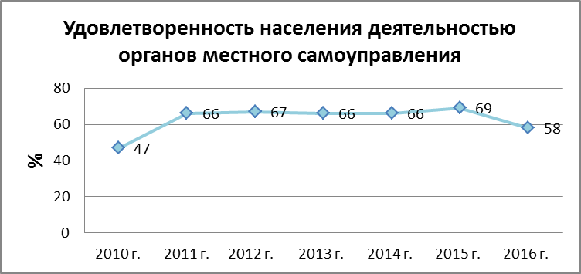

В рамках муниципальной программы "Управление муниципальным имуществом" для достижения стратегических целей и задач проводились мероприятия в соответствии с направлениями, озвученными в Стратегии.
На конец 2016 года Департаментом имущественных и земельных отношений Администрации Пуровского района осуществляется предоставление 23 регламентированных муниципальных услуг. Некоторые из них предоставляются с использованием системы СМВЭ. За 2016 год общее количество положительных решений, принятых по результатам предоставления муниципальных услуг составило 2093, из них физическим лицам - 723, юридическим лицам – 1370.
В целью совершенствования нормативной правовой базы на постоянно основе осуществляется мониторинг законодательства, выпускаются нормативные правовые акты с сфере земельных отношений и с целью повышения эффективности использования земельных ресурсов.
Реализация программных мероприятий позволила увеличить доходы бюджетов соответствующих уровней за счет роста поступления доходов от предоставления жилых помещений коммерческого пользования физическим лицам и дохода от использования имущества, находящегося в муниципальной собственности. Реализация комплекса программных мероприятий в сфере имущественных отношений позволила оптимизировать состав и структуру имущества муниципального образования Пуровский район, обеспечить обновление основных фондов муниципального материального резерва, содействовало социально-эконмическому развитию Пуровского района путем повышения эффективности использования муниципального имущества, включающее в себя обеспечение сохранности, развития, эффективного функционирования и использования всей совокупности объектов муниципальной собственности Пуровского района.
7. Занятость и безработица
Количество занятых в экономике (с учетом обособленных подразделений) в 2016 году составило 57,8 тыс. чел. с 2015 этот показатель стабилен .С 2011 года складывается тенденция к увеличению количества занятых в экономике (с 39,3 тыс. чел. до 57,8 тыс. чел., рост составил 47%).

Всего за 2016 год в ГКУ Ямало-Ненецкого автономного округа "Центр занятости населения города Тарко-Сале" за содействием в поиске подходящей работы обратилось 2 368 человек (в 2015 году – 1 987 человек)
В 2016 году в Пуровском районе было зарегистрировано 315 безработных граждан. Начиная с 2011 года этот показатель снижается значительно. Так в 2011 году было зарегистрировано 758 безработных граждан, что на 41 % больше, чем в 2016 году
В Пуровском районе количество безработных граждан сократилось на 24% (со 417 человек в 2015 году до 315 в 2016 году), а в целом по региону этот показатель вырос на 23,9 %.
Уровень зарегистрированной безработицы имеет стабильную динамику. Показатель уровня безработицы в 2011 году составлял 2,1%,. В 2015 1,1%, а к 2016 году снизился до 0,8%.
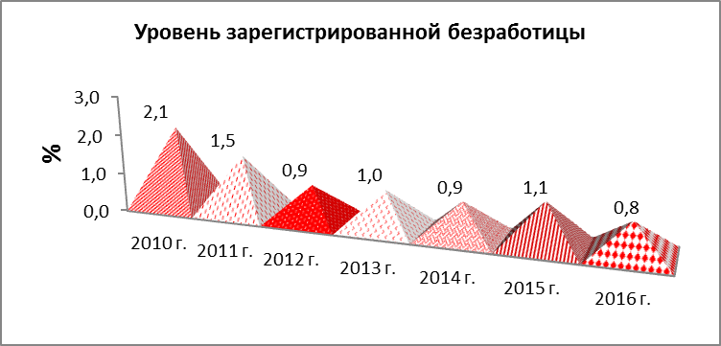
В целях привлечения вакансий в центр занятости населения специалистами службы занятости в отчетный период проведены следующие мероприятия по размещению информации в СМИ о мероприятиях, проводимых службой занятости, в отчетном периоде проведено 28 ярмарок вакансий рабочих и учебных мест, в которых приняло участие 163 представителя кадровых служб предприятий Пуровского района
В 2016 году было проведено 11 встреч в рамках рабочих групп и межведомственных комиссий с участием работодателей с целью привлечения их к сотрудничеству.
Численность трудоустроенных инвалидов на постоянные и временные рабочие места в 2016 году составила 36 человек, или 50% от числа обратившихся инвалидов (обратилось в центр занятости населения в целях поиска работы в течение года - 72 человека), из них на квотируемые рабочие места 11 человек.
Развитие реального сектора экономики, малого и среднего предпринимательства способствует созданию новых рабочих мест, привлечению трудовых ресурсов в район, что влечет за собой рост стабильности экономики и благосостояния населения муниципального образования Пуровский район.
Однако основные проблемы, озвученные в Стратегии, такие как необъективность статистического учета трудовых ресурсов в связи с учетом работников обособленных предприятий, работающих на территории муниципального образования Пуровский район и значительная концентрация занятых в экономике в 3 видах экономической деятельности: добыча сырой нефти и природного газа, операции с недвижимым имуществом, аренда и предоставление услуг, до сих пор не решены.
8. Производства товаров и услуг, строительство
Задачей муниципального образования Пуровский район в сфере промышленности является сохранение достигнутых высоких темпов роста промышленного производства, дальнейшее развитие существующих и развитие новых обрабатывающих отраслей. В целях развития промышленности на территории муниципального образования Пуровский район формируется система инфраструктурного обеспечения и создания благоприятных условий для привлечения инвестиций. Постепенно решается вопрос диверсификации экономики, развивается транспортная система, система связи.
В стратегии для достижения поставленных целей реализуется стратегическая программа "Развитие строительного комплекса". Целью которой является развитие строительной индустрии.
Задачи данной программы:
1.Развитие строительства;
2. Развитие промышленности строительных материалов.
Так же в целях развития промышленного производства разработана еще одна стратегическая программа "Развитие перерабатывающих производств", целью которой является формирование условий для развития перерабатывающих производств, новых отраслей промышленности.
Задача данной стратегической программы:
1. Ускоренное развитие нефте- и газопереработки
Промышленность района представлена следующими видами экономической деятельности: добыча полезных ископаемых, обрабатывающие производства, производство и распределение электроэнергии, газа и воды.
Объем отгруженных товаров собственного производства, выполнение работ и услуг собственными силами организаций по основным видам экономической деятельности в 2016 году составил 948 322 млн. руб., значение превышает показатель 2015 года на 7,3%. В сравнении с 2011 годом объем вырос в 4.6 раза. Доля Пуровского района в общем объеме отгруженных товаров собственного производства ЯНАО составляет 44%, район занимает лидирующую позицию среди всех муниципалитетов округа.
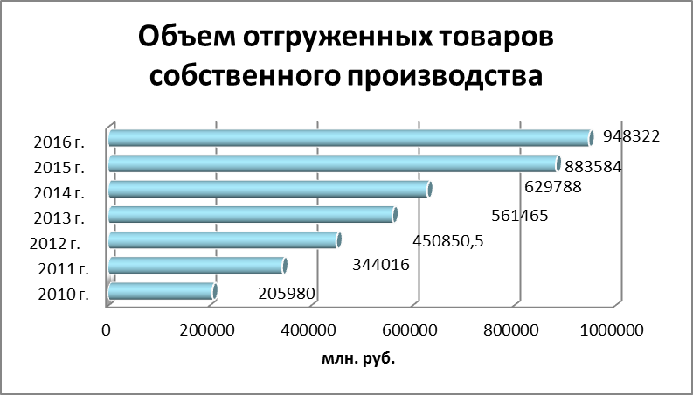
Объем отгруженных товаров собственного производства, выполненных работ собственными силами предприятия по виду деятельности добыча полезных ископаемых составил 616 963,9 млн. рублей или 108,2% от уровня соответствующего периода прошлого года.

Добывающими предприятиями на территории Пуровского района за отчетный период добыто 17,7 млн. тонн нефти (97,1% уровня 2015 года), что составляет 65,9% всей добытой нефти по Ямало-Ненецкому автономному округу.

Основными нефтедобывающими предприятиями в районе остаются дочерние предприятия ПАО "Газпром" и ОАО НК "Роснефть". Предприятиями ПАО "Газпром" добыто 7,9 млн. тонн нефти, что составляет 44,7% от объемов добытой нефти в целом по Пуровскому району. Компанией ОАО "НК "Роснефть" добыто 4,7 млн. тонн нефти, или 26,4%, ООО "Заполярнефть" − 2,8 млн. тонн или 15,6% добычи нефти по Пуровскому району в целом. Доля остальных нефтедобывающих предприятий – 13,3% (2,3 млн. тонн).
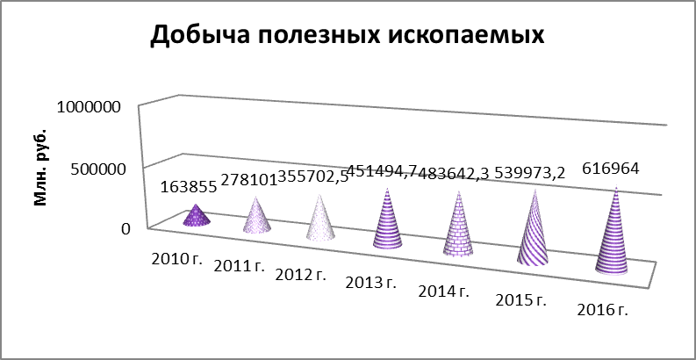
Добыча газа в Пуровском районе производилась 18 предприятиями. Суммарная добыча природного газа составила – 195,2 млрд. куб. метров (38,3% объема добытого газа в ЯНАО) или 101,8% уровня 2015 года. Лидирующие позиции по добыче газа занимают: дочерние предприятия ПАО "Газпром" – 102,3 млрд. куб. метров газа или 52,4 % всей добычи в Пуровском районе; ОАО "Арктикгаз" – 26,4 млрд. куб. м или 13,5%; ООО "Новатэк-Таркосаленефтегаз" – 12,6 млрд. куб. м (6,5%;, ЗАО "Пургаз" – 11,7 млрд. куб. м, (6,0%) всей добычи газа в Пуровском районе. Доля остальных предприятий в общей добыче газа по району – 21,6% (42,2 млрд. куб. метров).
Объем обрабатывающего производства составил 320 154,2 млн. рублей, что на 5,2% превышает объем 2015 года.
В обрабатывающих производствах Пуровского района осуществляют деятельность такие значимые предприятия как:
- ООО «Пур-рыба» - Пуровское рыбоперерабатывающее предприятие;
- ОАО «Сельскохозяйственная община Пяко-Пуровская» производство рыбопродукции глубокой переработки;
- Пуровский завод по переработке конденсата (ООО «НОВАТЭК-Пуровский ЗПК»), занимающийся переработкой деэтанизированного газового конденсата, а так же производством стабильного газового конденсата и сжиженных углеводородных газов.
Основным продуктом Пуровского ЗПК является стабильный газовый конденсат, который по железной дороге транспортируют до производственного комплекса компании в Усть-Луге для дальнейшей переработки. Пуровский ЗПК также производит сжиженные углеводородные газы и метанол. В 2016 году товарная добыча углеводородов составила 537,9 млн. баррелей нефтяного эквивалента (бнэ), в том числе 66,1 млрд. куб. м природного газа и 12 441 тыс. тонн жидких углеводородов (газовый конденсат и нефть). По сравнению с 2015 добыча природного газа сократилась на 1,8 млрд куб. м или на 2,7%, добыча жидких углеводородов увеличилась на 3 347 тыс. тонн или на 36,8%. Объем переработки деэтанизированного газового конденсата на Пуровском ЗПК составил 12 397 тыс. тонн, увеличившись на 3,1% по сравнению с 2015 годом.
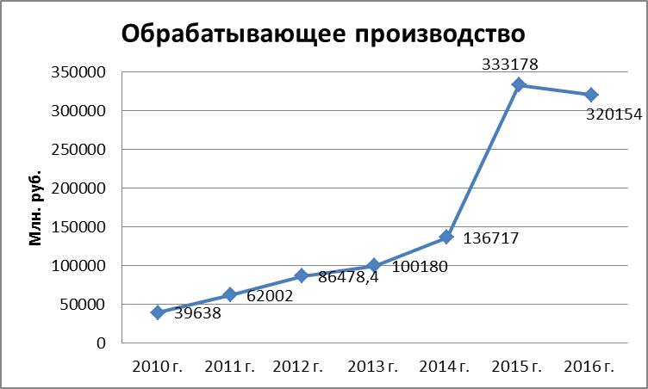
Объем работ, выполненных собственными силами организаций (без субъектов малого и среднего предпринимательства) по виду деятельности "строительство" в 2016 году составил 18 795 млн. руб., что в целом на 40 % больше, чем в 2011 году. 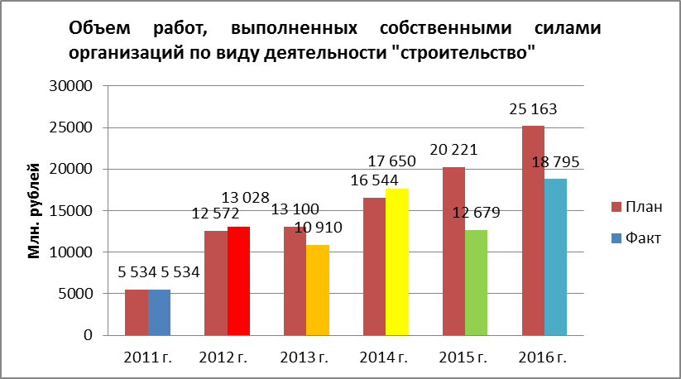
Освоение капитальных вложений по строительству объектов за счет средств местного бюджета за 2016 год составило 154,8 млн. руб. или 73,5 % к годовому объему бюджетных ассигнований.
За счет средств бюджета района продолжены работы по строительству объектов "Кольцевой водопровод в городе Тарко-Сале", перенос газопровода за территорию жилой застройки мкр. "Окуневое" в городе Тарко-Сале Пуровского района". Проведены работы по разработке и корректировке проектно-сметной документации, а также получено положительное заключение Государственной экспертизы по объектам: полигон твердых бытовых отходов п. Пурпе, п. Уренгой, д. Харампур, "Водоснабжение с. Самбург Пуровского района", "Теплоснабжние с. Самбург".
Проведены инженерные изыскания и землеустроительные работы по объектам: "Газопровод от Губкинского ГПЗ до п. Пурпе", "Полигон твердых бытовых отходов в поселке Ханымей", "Инженерное обеспечение земельных участков для индивидуальной застройки в поселке Ханымей Пуровского района".
В рамках Адресной инвестиционной программы Ямало-Ненецкого автономного округа за счет средств окружного бюджета в текущем году велось строительство объекта инженерное обеспечение 6-го мкр. в п. Уренгой.
В 2016 году на территории муниципального образования Пуровский район введен в эксплуатацию бассейн на 6 дорожек в г. Тарко-Сале, кафе в п. Уренгой, объекты жилищно-коммунального хозяйства: инженерное обеспечение и благоустройство жилых комплексов в районе ул. Геофизиков – ул. Совхозная и мкр. Окуневый г. Тарко-Сале, инженерное обеспечение детского сада на 300 мест в г Тарко-Сале, многофункциональные центры в п. Пурпе и п. Ханымей, п. Уренгой.
Основной целью развития агропромышленного комплекса муниципального образования Пуровский район является увеличение объемов производства продукции сельского хозяйства, стабилизация экономического состояния предприятий и обеспечение их устойчивого развития.
Стратегией предусмотрена программа "Развитие агропромышленного комплекса" целью которой является развитие агропромышленного комплекса, увеличение объемов производства продукции сельского хозяйства.
Основные стратегические задачи:
1.Создание условий для развития традиционных отраслей;
2.Создание условий для притока молодых высококвалифицированных специалистов.
Аграрным сектором Пуровского района в 2016 году произведено сельскохозяйственной продукции на сумму 142 млн. руб., что на 5,1 % больше объема 2015 года, в том числе продукции животноводства и рыболовства – 101,9 млн. руб. растениеводства - 0,2 млн. руб. Начиная с 2011 года этот показатель вырос на 21%.

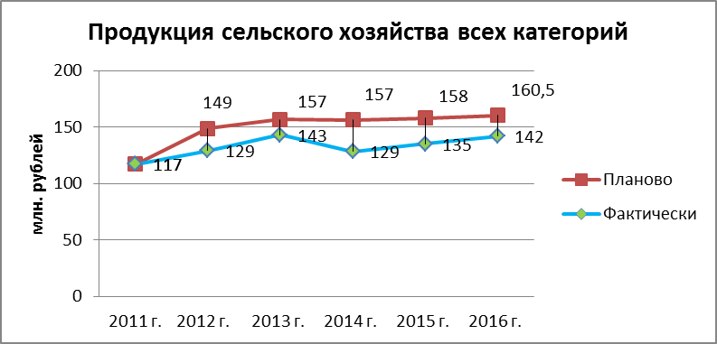

Поддержка со стороны государства оказывается предприятиям агропромышленного комплекса района в форме субсидий на: поддержку оленеводства, выловленную и реализованную рыбу, реализацию мясо оленей и продукты его переработки, заготовленные и реализованные дикоросы, приобретение ГСМ, организационные мероприятия для коренных малочисленных народов Севера. Из бюджетов всех уровней в текущем году сельхозпредприятия района получили субсидии 296,1 млн. руб. (в 2015 г. – 286,6 млн. руб.) или 103% к уровню прошлого года, в том числе из бюджета Пуровского района получено 115,8 млн. руб., 141,1 млн. руб. поступило средств из окружного бюджета.

9. Инженерная инфраструктура
9.1. Жилищно-коммунальное хозяйство
Основной стратегической задачей муниципального образования Пуровский район в сфере ЖКХ является модернизация коммунальной инфраструктуры. В целях повышения качества и надежности предоставляемых услуг, а также уровня благоустройства жилищного фонда разработаны и реализуются стратегическая программа "Модернизация инженерной, транспортной, информационной инфраструктуры", целью которой является Повышение надежности и эффективности функционирования жилищно-коммунального хозяйства, транспортной и информационной инфраструктуры.
Общими мероприятиями, направленными на решение поставленных задач и достижение цели являются:
1. Реализация Схемы территориального планирования Ямало-Ненецкого автономного округа и Плана ее реализации;
2. Реализация мероприятий, предусмотренных градостроительной документацией муниципальных образований Пуровского района;
3. Реализация муниципальной программы "Развитие системы жилищно-коммунального хозяйства и транспортной инфраструктуры";
Основные стратегические задачи:
1. Развитие систем инженерной инфраструктуры;
2. Развитие систем транспортной инфраструктуры;
3. Развитие систем информационной инфраструктуры;
Задача 1 "Развитие систем инженерной инфраструктуры"
В целях уменьшения негативного воздействия на окружающую среду внедряются современные технологии по утилизации твердых бытовых отходов на новых полигонах твердых бытовых отходов.
Стратегические задачи реализуются путем исполнения мероприятий государственных и муниципальных программ.
К 2016 году Пуровский района достиг следующих результатов:
Общая площадь жилищного фонда по состоянию на 1 января 2017 составляет 999 тыс. кв. м, число многоквартирных домов составляет 1 448 ед. общей площадью 854, тыс. кв. м. Общее число многоквартирных домов, находящихся в муниципальной и государственной собственности на 31.12.2016 составляет 147 ед. площадью 35,24 тыс. кв. м.
Из 1448 многоквартирных домов:
‒ собственники выбрали и реализуют способ управления многоквартирными домами в 766 многоквартирных домах;
‒ управление осуществляется управляющими организациями, выбранными по результатам открытого конкурса в 581 доме;
‒ собственники либо не выбрали способ управления, либо выбрали, но не реализовали в 92 многоквартирных домах;
‒ непосредственное управление осуществляется собственниками помещений в 5 многоквартирных домах блокированной застройки;
‒ без управления - 4 дома блокированной застройки.
Всего на территории района осуществляли деятельность по управлению многоквартирными домами 9 управляющих организаций.
В настоящее время на территории муниципального образования Пуровский район также осуществляют деятельность 32 товарищества собственников жилья, в управлении которых находится 51 многоквартирный дом.
На реализацию мероприятий по капитальному ремонту общего имущества многоквартирных домов, включенных в региональную программу капитального ремонта жилого фонда Пуровского района исполнено 31 152 тыс. руб., отремонтировано 10 164,3 кв. м.
В среднем, общая площадь жилых помещений, приходящихся в среднем на одного жителя остается стабильной и составляет 19,3 кв. м. на человека.
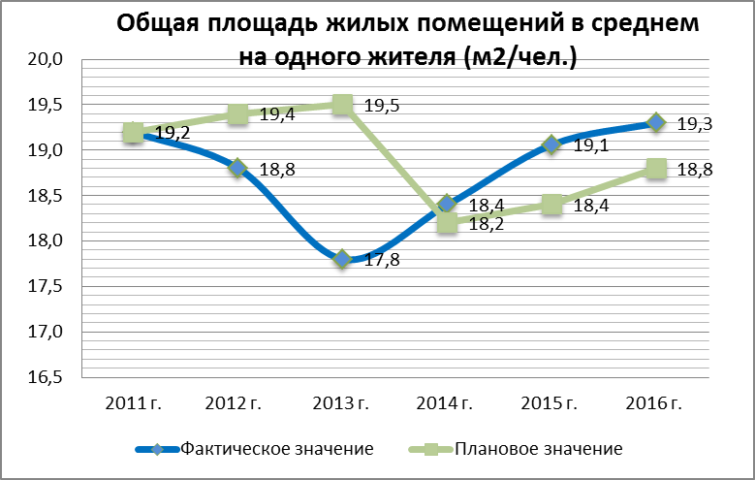
Основной задачей стратегического развития муниципального образования Пуровский район является сохранение тенденции роста с последующим наращиванием объемов строительных работ высокими темпами.
В 2016 году введено в эксплуатацию жилых домов общей площадью 18 926 кв. м. (45% к уровню 2015 года), в том числе за счет индивидуальных застройщиков 2334 кв. м. (11,2% к уровню 2015 года). Построено 24 жилых дома (291 квартира), в том числе 13 квартир населением за счёт собственных и заемных средств. По итогам отчетного года Пуровский район занимает 8 место по рейтингу жилищного строительства в целом по округу.
Населением Пуровского района за счет собственных и привлеченных средств построено 11,5% общего объема введенного жилья или 2,0 тыс. кв. м.
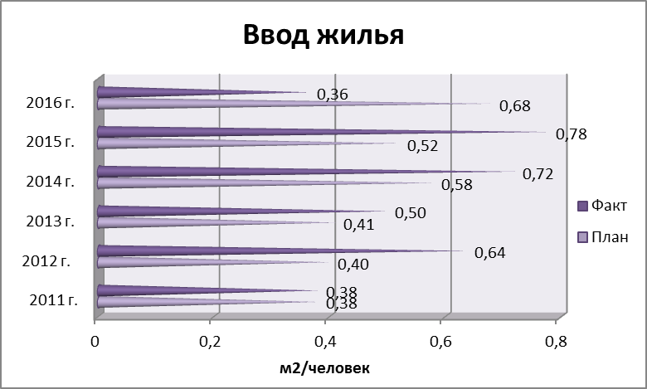
В очереди по месту жительства в Пуровском районе состоит 1539 семей (4974 человек) очередников нуждающихся в получении жилых помещений.
За счёт мероприятий по реализации программ улучшению жилищных условий граждан проживающих в ЯНАО улучшили жилищные условия 341 семья (1136 человек), из них:
- в ходе реализации мероприятий по переселению граждан из ветхого и аварийного жилищного фонда, признанного непригодным для проживания, переселено 190 семей (627 чел.);
- социальные выплаты по "Обеспечению жильем молодых семей " – получили 46 молодых семей;

- "Обеспечение жильём многодетных семей "- социальные выплаты предоставлены 22 семьям;

- в рамках подпрограммы "Устойчивое развитие сельских территорий " улучшили свои жилищные условия – 6 семей;

- "Обеспечение жильем граждан из числа коренных малочисленных народов Севера" улучшила жилищные условия 7 семей;

- "Социальные выплаты для граждан, выезжающих из районов Крайнего Севера и приравненных к ним местностям», в 2016 году получили государственные жилищные сертификаты 27 семей;
- "Обеспечение жильем детей-сирот (20 семей)
Предоставлено жилых помещений 39 семьям по договорам социального найма гражданам, состоящим на учете нуждающихся в улучшении жилищных условий.
Задача 2. Развитие систем транспортной инфраструктуры
Экономика муниципального образования неразрывно связана с функционированием транспортного комплекса, обеспечивающего производственные, межмуниципальные и межрегиональные связи, сферу обращения товаров и услуг.
На территории Пуровского района осуществляется транспортное обслуживание населения автомобильным, железнодорожным, внутренним водным, воздушным транспортом (пригородное и межмуниципальное сообщение).
В настоящее время не имеют регулярное сообщение автомобильным транспортом населенные пункты Пуровского района с. Самбург, с. Халясавэй, д. Харампур, с. Толька в которых проживает 3671 человек.
Население с. Самбург, с. Халясавэй, д. Толька имеют возможность добраться до административного центра муниципального района воздушным транспортом. В летнее время сообщение между населенными пунктами Самбург-Тарко-Сале осуществляется водным транспортом, зимой – по автозимникам. Из деревни Харампур имеется круглогодичное наземное сообщение через Северо-Тарасовское месторождение.
Протяженность автомобильных дорог общего пользования на территории района составляет 185,4 км, автозимники 129.7 км.
За 2016 год пассажирооборот автомобильного транспорта общего пользования составил 2 959,8 тыс. пасс-км, что в 1,7 раз превышает показатель предыдущего года.
Порядком о предоставлении субсидии на организацию обслуживания населения автомобильным транспортом, осуществляющим перевозки на внутри муниципальных пригородных маршрутах, из средств местного бюджета предприятию выплачена субсидия в размере 10,2 млн. рублей.
В 2016 году за счет субсидий, предоставляемых транспортным организациям из средств бюджета Пуровского района, выполнялись пассажирские перевозки по пригородным маршрутам за отчетный период перевезено 72 915 человек за 10 748 рейсов.
Пассажирские перевозки водным транспортом на территории Пуровского района осуществляются по межмуниципальному маршруту "с. Самбург − п. Уренгой –с. Самбург". Обслуживание межмуниципального маршрута "с. Самбург − п. Уренгой – с. Самбург" проводилось теплоходом "Заря", перевозчиком ОАО "Северречфлот" за навигационный период выполнено 145 рейсов, на которых перевезено 3 173 человека.
Населенные пункты Тарко-Сале, Уренгой, имеют аэропорты с грунтовыми взлетно-посадочными полосами и обслуживаются турбовинтовыми воздушными судами. Из аэропорта г. Тарко-Сале осуществлялись регулярные авиарейсы по маршруту:
Салехард − Тарко-Сале − Салехард; Красноселькуп − Тарко-Сале-Красноселькуп; Толька – Тарко-Сале − Толька за 2016 год отправлено 8 851 пассажир, 38 954 кг тонн груза и почты. В целях обеспечения социально-значимых пассажирских перевозок в населенные пункты Пуровского района, не обеспеченные круглогодично наземными видами транспорта осуществляется субсидирование пассажирских перевозок воздушным транспортом за счет средств местного бюджета по маршрутам:
г. Тарко-Сале – с. Самбург – г. Тарко-Сале;
г. Тарко-Сале – с. Халясавэй – г. Тарко-Сале;
г. Тарко-Сале – Толька Пуровская – г. Тарко-Сале.
На межмуниципальных маршрутах, субсидируемых за счет средств местного бюджета, за 2016 год выполнено 63 рейса, перевезено 2 696 пассажиров.
Задача 3. Развитие систем информационной инфраструктуры
В рамках данной задачи в 2016 году реализовывалась муниципальная программа "Развитие средств массовой информации и полиграфии".
Муниципальная программа разработана до 2020 года, в результате исполнения мероприятий программы планируется достижение следующих результатов:
- обеспечение устойчивого (стабильного) процесса поиска, подготовки и распространения достоверной и объективной информации об общественно-политической, социально-экономической и культурной жизни Пуровского района в форме выпуска информационно-аналитических продуктов в количестве 660 штук;
- материально-техническая модернизация МКУ "ПТРК "Луч" на основе технологического переоснащения оборудования;
- увеличение количества пользователей информационного сайта МКУ "ПТРК "Луч" в сети Интернет до 3500 человек;
- увеличение количества пользователей информационного сайта МБУ "Редакция газеты "Северный луч" в сети Интернет до 3 500 человек;
- обеспечение оперативного освещения важнейших общественно-политических событий в Пуровском районе по информированию населения о деятельности органов местного самоуправления, о принятых муниципальных нормативно-правовых актах и иной официальной информации в специальных выпусках МБУ "Редакция газеты "Северный луч".
Реализация программных мероприятий позволяет обеспечить право жителей Пуровского района на оперативное получение достоверной и объективной информации об общественно-политической, социально-экономической и культурной жизни Пуровского района с помощью качественной и оперативной передачи информационных данных путем трансляции Пуровской телерадиокомпании "Луч" и публикаций еженедельной общественно-политической газете "Северный луч". Кроме этого, местные средства массовой информации, ТРК "Луч" и газета "Северный луч", создали свои официальные сайты, где размещают информационные материалы и программы.
Без средств массовой информации невозможно сегодня представить жизнь современного человека. Благодаря профессиональной деятельности сотрудников редакций, высококачественному современному оборудованию, с помощью которого создается информационный продукт, общество находится в курсе событий и новостей, информируется своевременно о проблемах и опасностях, имеет представление о том, что происходит в поселениях Пуровского района.
10. Малое и среднее предпринимательство
Основные направления развития малого и среднего предпринимательства сформированы в стратегической задаче "Создание условий для развития малого и среднего предпринимательства", целью которой является развитие малого и среднего предпринимательства.
Стратегические задачи:
1. Обеспечение системной поддержки малого и среднего предпринимательства;
В 2016 году в рамках стратегической задачи были реализованы следующие программы:
-государственная программа ЯНАО "Экономическое развитие и инновационная экономика" (мероприятия, реализуемые на территории муниципального образования Пуровский район):
1. Подпрограмма "Развитие малого и среднего предпринимательства в Ямало-Ненецком автономном округе"
-муниципальная программа подпрограмма "Развитие приоритетных направлений экономики" подпрограммы "Поддержка малого и среднего предпринимательства"
На территории Пуровского района осуществляют финансово-хозяйственную деятельность 2308 субъектов малого и среднего предпринимательства, из них 673 предприятия и 1635 индивидуальных предпринимателей.
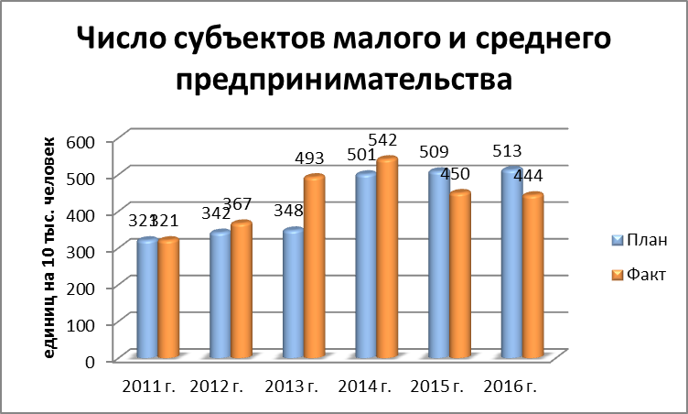
Число малых и микропредприятий сократилось на 1 единицу и составило 673 единиц в 2016 году. В сравнении с 2011 годом данный показатель вырос на 57 % (уровень 2011 года – 428 единиц).

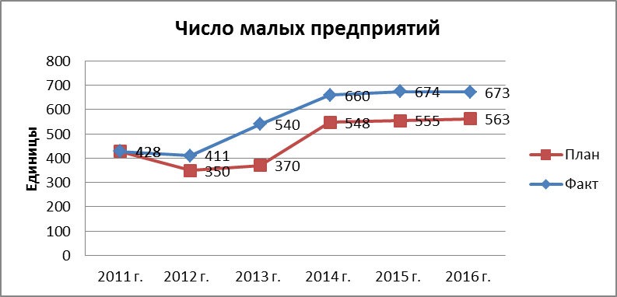

Отраслевая структура субъектов малого предпринимательства в сравнении с аналогичным периодом практически не изменилась. Свою деятельность индивидуальные предприниматели осуществляют в следующих сферах: торговля − 45,5%, транспортные услуги – 26,6%, операции с недвижимым имуществом – 7,8%, оказание коммунальных, социальных, персональных услуг – 7,9%, прочие услуги – 12,2.
Сохранению положительной динамики развития малого бизнеса способствует реализация мероприятий подпрограммы "Поддержка малого и среднего предпринимательства" в муниципальной программе "Развитие приоритетных направлений экономики". Общий объём которой в 2016 году составил 29,4 млн. руб., в т.ч. субсидия из окружного бюджета в размере 7,3 млн руб.
Финансовую поддержку получили 87 субъектов малого и среднего предпринимательства района, что позволило сохранить и обеспечить рабочими местами 273 человека.
Имущественная поддержка оказывается путем предоставления в аренду офисных помещений и оказание услуг на базе Бизнес-инкубатора в г. Тарко-Сале, на 01.01.2017 3 офисных помещения на базе Бизнес-инкубатора в г. Тарко-Сале находились в аренде у субъектов малого и среднего предпринимательства, осуществляющих свою деятельность в следующих направлениях: деятельность в области права, бухгалтерского учета и аудита (2 субъекта), геодезическая и картографическая деятельность (1 субъект).
По результатам оказания поддержки объем налоговых поступлений от субъектов малого и среднего предпринимательства в бюджет Пуровского района в 2016 году составил 107,9 млн. рублей (в 2015 году объем налоговых поступлений составил 109,7 млн.руб.)
Задача 2. Создание системы подготовки кадров для новых направлений деятельности
В 2016 году оказано содействие Департаменту экономики ЯНАО в проведении очередного этапа проекта "Молодежное предпринимательство ЯНАО", проведен конкурс на предоставление грантов начинающим молодым предприятиям на создание собственного дела.
Администрацией Пуровского района разработан и утвержден Плана мероприятий ("дорожной карты") по внедрению изменений, направленных на развитие малого и среднего предпринимательства и снятие административных барьеров, в том числе успешных практик, включенных в Атлас муниципальных практик, на территории Пуровского района ". В этот план включены лучшие муниципальные практики, направленные на поддержку и развитие предпринимательства в Пуровском районе. В 2016 году в рамках исполнения плана утвержден механизм реализации муниципально-частного партнёрства.
11. Инвестиции.
Ключевой задачей развития муниципального образования Пуровский район является привлечение инвестиций на свою территорию. Привлечение инвестиций возможно за счет проведения активной инвестиционной политики, формирования открытой информации для инвесторов, а также создания благоприятных условий на территории района для привлечения инвестиций. Помимо добычи сырой нефти и природного газа обеспечивается приток инвестиций и в другие отрасли экономики. Так же рассматривается возможность реализации проектов по развитию социальной инфраструктуры в рамках общих программ социально-культурного развития Ямало-Ненецкого автономного округа.
Одним из важных показателей отражающих изменение в экономике Пуровского района, являются показатели, характеризующие инвестиционный процесс. В 2016 году на официальном сайте муниципального образования Пуровский район создан раздел "Инвестици", и разработан инвестиционный паспорт муниципального образования.
Администрацией Пуровского района разработан и утвержден Плана мероприятий ("дорожной карты") по внедрению изменений, направленных на развитие малого и среднего предпринимательства и снятие административных барьеров, в том числе успешных практик, включенных в Атлас муниципальных практик, на территории Пуровского района ". В этот план включены лучшие муниципальные практики, направленные на поддержку и развитие предпринимательства в Пуровском районе. В 2016 году в рамках исполнения плана утвержден механизм реализации муниципально-частного партнёрства.
За 12 месяцев 2016 года объём инвестиций в основной капитал (по данным территориального органа Федеральной службы государственной статистики по ЯНАО) составил 124 247 млн. рублей. Тенденция снижения прослеживается в целом по региону. Основное сокращение инвестиций связано с завершением крупных инвестиционных проектов в 2014-2016 году и с нестабильной ситуацией на мировом рынке углеводородного сырья. В целом, Пуровский район по прежнему занимает одну из ведущих позиций по привлеченным на территорию муниципального образования инвестициям и доля района в общем объеме инвестиций по ЯНАО составляет 11,5%. Если анализировать показатели в целом по региону, что исходя из статических данных происходит отток инвестиций.
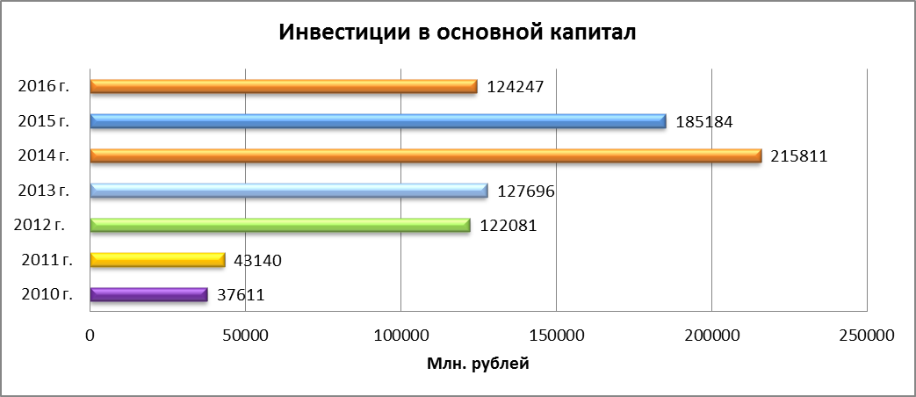

Как и прежде, основной приток инвестиций, обеспечивается, в первую очередь, реализацией крупнейших инвестиционных проектов, которые объединены в Программу «Комплексное освоение месторождений автономного округа и севера Красноярского края», в том числе:
• освоение нефтегазовых месторождений;
• строительство технологических линий (трубопроводов).
Из общего объема инвестиций основная доля (около 84,8 %) направляется на развитие промышленности в области добычи сырой нефти и природного газа, и предоставление услуг в данной области.
На реализацию мероприятия "Бюджетные инвестиции в объекты капитального строительства муниципальной собственности" за счет средств окружного и местного бюджета за 2016 год освоено 182,7 млн. руб., что составляет 74,1% к годовому объему бюджетных ассигнований, из них на объекты:
- жилищного строительства - на сумму 0,3 млн. руб.
- коммунального и дорожного хозяйства – 136,2 млн. руб., из них 9,2 млн. руб. средства окружного бюджета;
- образования – 42,1 млн. руб.;
- физической культуры и спорта, и объекты молодежной политики, здравоохранение – 4,1 млн. руб.
За счет средств бюджета района продолжены работы по строительству объектов "Кольцевой водопровод в городе Тарко-Сале", перенос газопровода за территорию жилой застройки мкр. "Окуневое" в городе Тарко-Сале Пуровского района". Проведены работы по разработке и корректировке проектно-сметной документации, а также получено положительное заключение Государственной экспертизы по объектам: полигон твердых бытовых отходов п. Пурпе, п. Уренгой, д. Харампур, "Водоснабжение с. Самбург Пуровского района", "Теплоснабжние с. Самбург".
Проведены инженерные изыскания и землеустроительные работы по объектам: "Газопровод от Губкинского ГПЗ до п. Пурпе", "Полигон твердых бытовых отходов в поселке Ханымей", "Инженерное обеспечение земельных участков для индивидуальной застройки в поселке Ханымей Пуровского района".
В рамках Адресной инвестиционной программы Ямало-Ненецкого автономного округа за счет средств окружного бюджета в текущем году велось строительство объекта инженерное обеспечение 6-го мкр. в п. Уренгой.
В 2016 году на территории муниципального образования Пуровский район введен в эксплуатацию бассейн на 6 дорожек в г. Тарко-Сале, кафе в п. Уренгой, объекты жилищно-коммунального хозяйства: инженерное обеспечение и благоустройство жилых комплексов в районе ул. Геофизиков – ул. Совхозная и мкр. Окуневый г. Тарко-Сале, инженерное обеспечение детского сада на 300 мест в г Тарко-Сале, многофункциональные центры в п. Ханымей, п. Пурпе, п. Уренгой.
Выводы
Результаты мониторинга Стратегии, в том числе основных направлений (блоков) реализации, отражает позитивную динамику развития Пуровского района. Так, в 2016 году выросли денежные доходы населения, среднемесячная заработная плата, добыча полезных ископаемых. Введены в эксплуатацию объекты социальной сферы. Отмечается рост промышленного производства, розничного товарооборота. Остается стабильным количество субъектов малого предпринимательства. Администрацией Пуровского района оказывается поддержка субъектам малого и среднего предпринимательства, намечена тенденция по повышению инвестиционной привлекательности района. Положительная направленность ключевых показателей обеспечивает рост качества жизни населения и повышение устойчивости экономики Пуровского района.
В соответствии со статьей 179 Бюджетного кодекса РФ, на среднесрочный период в 2016 году проводились мероприятия в рамках 14 муниципальных программ, которые направлены на решение важных социально-экономических показателей развития Пуровского района, цель которых – повышение качества жизни и формирование комфортной среды проживания населения на территории Пуровского района.
Можно отметить, что при проведении сравнительного анализа стратегических показателей во всех сферах и блоках реализации стратегии отмечается стабильная тенденция к росту:
- среднегодовая численность постоянно населения в 2016 году увеличилась на 151 человека;
- среднемесячная начисленная заработная плата в 2016 году составила 88739 руб., и это на 7,4 % превышает уровень 2015 года;
- средний размер пенсии увеличился в сравнении с 2015 годом на 2,3% и составил 18539 руб.;
- уровень доходов населения в 2016 году составил 25878 млн. руб., это выше уровня 2015 года на 3,2%;
- оборот розничной торговли в 2016 году возрос на 9,6% в сравнении с 2015 годом и составил 6283 млн. руб.;
- показатель "Удовлетворенность населения качеством дошкольного образования" в 2016 году составил 82%, и это на 5% больше, чем в 2015 году;
- показатель "Удовлетворенность населения качеством общего образования" в 2016 году достиг значения 85%, что выше уровня 2015 года на 3,6 %;
- в 2016 году все выпускники сдали единый государственный экзамен по русскому языку и математике, в 2015 году ЕГЭ сдали 99,7% выпускников;
- в 2016 году впервые все выпускники школ получили аттестат о среднем (полном) образовании, в 2015 году выпускников, не получивших аттестат, было 5;
-показатель "Удовлетворенность населения качеством предоставляемых услуг в сфере культуры" составил 77%, это выше уровня 2015 года на 5 процентных пунктов;
- численность населения, систематически занимающегося физической культурой и спортом, в 2016 году составила 19,4 тыс. чел., что на 3,7 % больше, чем в 2015 году;
- в 2016 году на 24% снизилось количество безработных граждан (с 417 человек в 2015 году до 315 человек в 2016 году);
-объем отгруженных товаров собственного производства в 2016 году составил 948322 млн. руб., это на 7,3% или на 64738 млн. руб. больше, чем в 2015 году;
- в 2016 году добыто полезных ископаемых на сумму 616964 млн. руб., это на 14,2% больше, чем в 2015 году;
-объем работ, выполненных собственными силами по виду деятельности "строительство" в 2016 году составил 18795 млн. руб. или 148,2% к уровню 2015 года;
-в 2016 году произведено продукции сельского хозяйства на сумму 142 млн. руб., что на 5,1% больше уровня 2015 года.
Из этого можно сделать вывод, что совместная, хорошо скоординированная работа органов власти, населения и бизнес- сообщества дает положительные результаты и делает возможным достижение главной стратегической цели – повышения уровня и качества жизни населения Пуровского района.

